التفسير المصور لسورة
الأنعام

تأليف
أبو إسلام أحمد بن علي
غفر الله تعالى له ولوالديه وللمسلمين أجمعين

حقوق المؤلف
حقوق الترجمة لأي لغة عالمية وحقوق الطبع والنشر والنسخ والنقل والتوزيع مكفولة للجميع , ولجميع كتبي المنشورة من قبل والتي ستنشر إن شاء الله تعالى مستقبلاً إن أحيانا الله تعالى , بشرط عدم التبديل والتغيير في الكتب ولا في أي جزء منها من أول الغلاف إلى آخر صفحة منها .
(نسأل الله تعالى حسن النية وقبولها كعلم ينتفع به بعد مماتنا ... آمين)
عن أبي هريرة رضي الله عنه عن النبي صلى الله عليه وسلم قال :
(إذا مات الإنسان انقطع عمله إلا من ثلاث صدقة جارية أو علم ينتفع به أو ولد صالح يدعو له ). ‌تحقيق الألباني : (صحيح) انظر حديث رقم: 793 في صحيح الجامع.‌
,,,,,,,,,,,,,,,,,,,,,
المؤلف
طبيب بيطري/ أحمد علي محمد علي مرسي
الشهير بـ / أبو إسلام أحمد بن علي
جمهورية مصر العربية
الإسكندرية
ahmedaly240@hotmail.com
ahmedaly2407@gmail.com

تفسير سورة الأنعام المصور
من الجزء السابع
باقي ثلاثة أرباع الحزب 13 (الأنعام)
عظمة الله تعالى في الكون
1- الثناء على الله تعالى :
** بصفاته التي كلّها أوصاف كمال.
** وبنعمه الظاهرة .
** وبنعمه الباطنة.
** وبنعمه الدينية .
**وبنعمه الدنيوية.
- الذي أنشأ السموات والأرض وما فيهن.
- وخلق الظلمات والنور, وذلك بتعاقب الليل والنهار.
وفي هذا دلالة على عظمة الله تعالى, واستحقاقه وحده العبادة, فلا يجوز لأحد أن يشرك به غيره. ومع هذا الوضوح فإن الكافرين يسوون بالله غيره, ويشركون به.

يوم القيامة لا يعلمه إلا الله تعالى
2- الله تعالى الذي :
** خلق أباكم آدم من طين وأنتم سلالة منه.

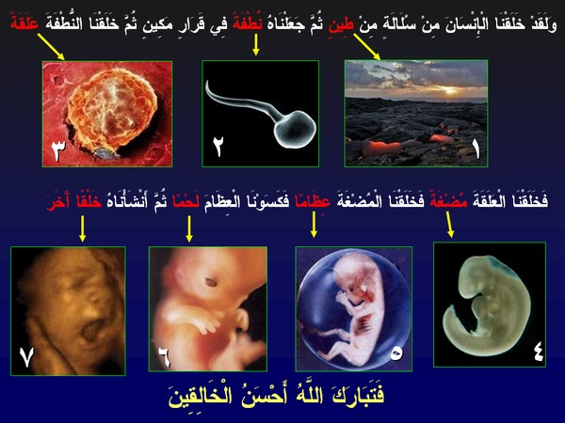
** ثم كتب مدة بقائكم في هذه الحياة الدنيا.
** وكتب أجلا آخر محدَّدًا لا يعلمه إلا هو جل وعلا وهو يوم القيامة.
ثم أنتم بعد هذا تشكُّون في قدرة الله تعالى على البعث بعد الموت.
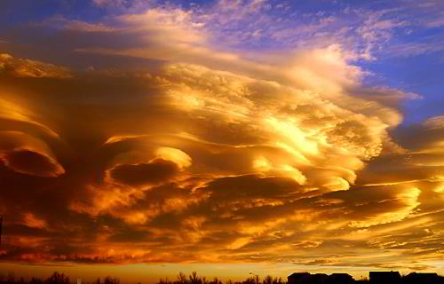
الله تعالى هو المستحق للعبادة
3- والله سبحانه هو الإله المعبود في السموات والأرض.
ومن دلائل إلوهيته أنه يعلم جميع ما تخفونه -أيها الناس- وما تعلنونه, ويعلم جميع أعمالكم من خير أو شر; ولهذا فإنه -جلَّ وعلا- وحده هو الإله المستحق للعبادة.

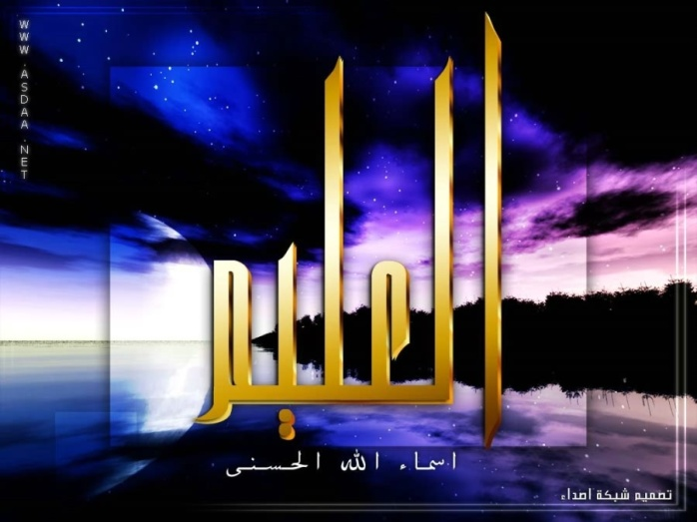

4- هؤلاء الكفار الذين يشركون مع الله تعالى غيره قد جاءتهم الحجج الواضحة والدلالات البينة على وحدانية الله -جل وعلا- وصِدْقِ محمد صلى الله عليه وسلم في نبوته, وما جاء به, ولكن ما إن جاءتهم حتى أعرضوا عن قبولها, ولم يؤمنوا بها.

الكفار يجحدون وحدانية الله تعالى وبما جاء به النبي صلى الله عليه وسلم
5- لقد جحد هؤلاء الكفار الحقَّ الذي جاءهم به محمد صلى الله عليه وسلم وسخروا من دعائه; جهلا منهم بالله واغترارًا بإمهاله إياهم, فسوف يرون ما استهزءوا به أنه الحق والصدق, ويبين الله للمكذبين كذبهم وافتراءهم, ويجازيهم عليه.
هلاك الأمم السابقة بسبب جحودهم وحدانية الله تعالى
6- ألم يعلم هؤلاء الذين :
** يجحدون وحدانية الله تعالى واستحقاقه وحده العبادة.
** ويكذبون رسوله محمدًا صلى الله عليه وسلم.
- ما حلَّ بالأمم المكذبة قبلهم من هلاك وتدمير, وقد مكنَّاهم في الأرض ما لم نمكن لكم أيها الكافرون, وأنعمنا عليهم بإنزال الأمطار وجريان الأنهار من تحت مساكنهم؛ استدراجًا وإملاءً لهم, فكفروا بنعم الله وكذبوا الرسل, فأهلكناهم بسبب ذنوبهم, وأنشأنا من بعدهم أممًا أخرى خلفوهم في عمارة الأرض؟
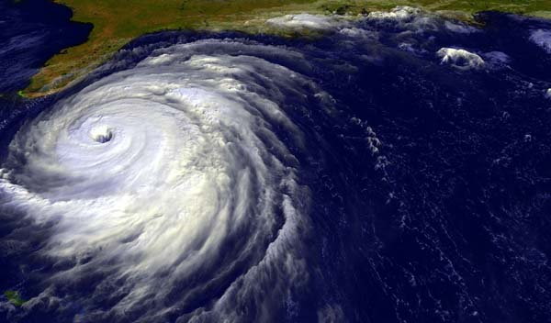

المشركون وعدم تصديقهم بالنبي صلى الله عليه وسلم
7- ولو نزَّلنا عليك -أيها الرسول- كتابًا من السماء في أوراق فلمسه هؤلاء المشركون بأيديهم لقالوا: إنَّ ما جئت به -أيها الرسول- سحر واضح بيِّن.
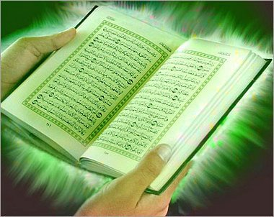
8- وقال هؤلاء المشركون:
هلا أنزل الله تعالى على محمد مَلَكًا من السماء; ليصدقه فيما جاء به من النبوة, ولو أنزلنا مَلَكًّا من السماء إجابة لطلبهم لقضي الأمر بإهلاكهم, ثم لا يمهلون لتوبة, فقد سبق في علم الله أنهم لا يؤمنون.
تحول الملائكة للصورة البشرية حتى يستطيعوا التعامل مع البشر
9- ولو جعلنا الرسول المرسل إليهم مَلَكًا إذ لم يقتنعوا بمحمد صلى الله عليه وسلم, لجعلنا ذلك الملك في صورة البشر, حتى يستطيعوا السماع منه ومخاطبته; إذ ليس بإمكانهم رؤية الملك على صورته الملائكية, ولو جاءهم الملك بصورة رجل لاشتبه الأمر عليهم, كما اشتبه عليهم أمر محمد صلى الله عليه وسلم.
استهزاء الأمم بالرسل يوجب العذاب عليها
10- ولمَّا كان طلبهم إنزال الملك على سبيل الاستهزاء بمحمد صلى الله عليه وسلم بيَّن الله تعالى له أن الاستهزاء بالرسل عليهم السلام ليس أمرا حادثا, بل قد وقع من الكفار السابقين مع أنبيائهم, فأحاط بهم العذاب الذي كانوا يهزؤون به وينكرون وقوعه.
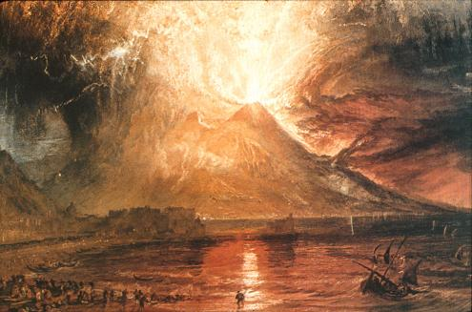
11- قل لهم -أيها الرسول- :
سيروا في الأرض ثم انظروا كيف أعقب الله المكذبين الهلاك والخزي؟ فاحذروا مثل مصارعهم, وخافوا أن يحلَّ بكم مثل الذي حل بهم.
12- قل -أيها الرسول- لهؤلاء المشركين:
لمن مُلكُ السموات والأرض وما فيهن؟
قل: هو لله كما تقرون بذلك وتعلمونه, فاعبدوه وحده.
كتب الله على نفسه الرحمة فلا يعجل على عباده بالعقوبة.
ليجمعنكم إلى يوم القيامة الذي لا شك فيه للحساب والجزاء.
الذين أشركوا بالله أهلكوا أنفسهم.
فهم لا يوحدون الله, ولا يصدقون بوعده ووعيده, ولا يقرون بنبوة محمد صلى الله عليه وسلم.

""""""""""""""""""""""""""""

نهاية الحزب 13 (الأنعام)
لله ملك السموات والأرض
13- ولله ملك كل شيء في السموات والأرض, سكن أو تحرك, خفي أو ظهر, الجميع عبيده وخلقه, وتحت قهره وتصرفه وتدبيره, وهو السميع لأقوال عباده, الحليم بحركاتهم وسرائرهم.
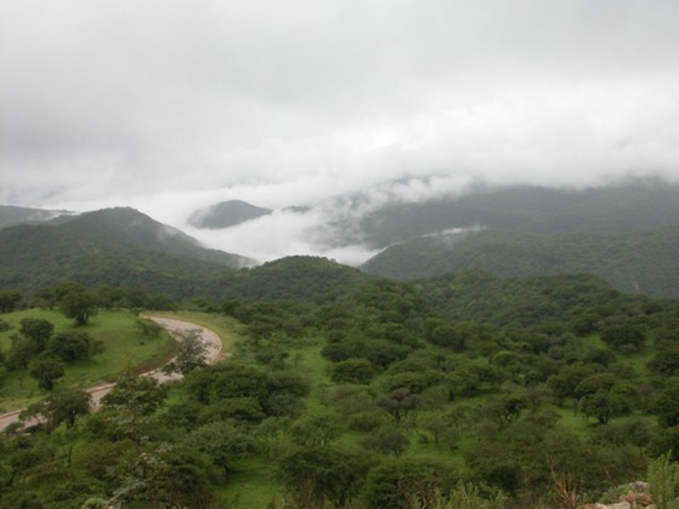

أقوال النبي صلى الله عليه وسلم للمشركين
14- قل -أيها الرسول- لهؤلاء المشركين مع الله تعالى غيره:
أغير الله تعالى أتخذ وليًّا ونصيرًا, وهو خالق السموات والأرض وما فيهن, وهو الذي يرزق خلقه ولا يرزقه أحد؟
قل -أيها الرسول- :
إني أُمِرْتُ أن أكون أول مَن خضع وانقاد له بالعبودية من هذه الأمة, ونهيت أن أكون من المشركين معه غيره.
15- قل -أيها الرسول- لهؤلاء المشركين مع الله غيره:
إني أخاف إن عصيت ربي, فخالفت أمره, وأشركت معه غيره في عبادته, أن ينزل بي عذاب عظيم يوم القيامة.
16- من يصرف الله عنه ذلك العذاب الشديد فقد رحمه, وذلك الصرف هو الظفر البين بالنجاة من العذاب العظيم.
الله تعالى هو كاشف الضر القاهر فوق عباده الحكيم الخبير
17- وإن يصبك الله تعالى -أيها الإنسان- بشيء يضرك كالفقر والمرض فلا كاشف له إلا هو, وإن يصبك بخير كالغنى والصحة فلا راد لفضله ولا مانع لقضائه, فهو -جل وعلا- القادر على كل شيء.
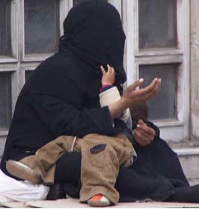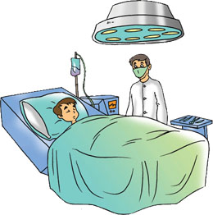

18- والله سبحانه هو :
**الغالب القاهر فوق عباده; خضعت له الرقاب وذَلَّتْ له الجبابرة.

** وهو الحكيم الذي يضع الأشياء مواضعها وَفْق حكمته.
** الخبير الذي لا يخفى عليه شيء.
ومن اتصف بهذه الصفات يجب ألا يشرك به.
وفي هذه الآية إثبات الفوقية لله -تعالى- على جميع خلقه, فوقية مطلقة تليق بجلاله سبحانه.
19- قل -أيها الرسول لهؤلاء المشركين-:
أيُّ شيء أعظم شهادة في إثبات صدقي فيما أخبرتكم به أني رسول الله؟
قل: الله شهيد بيني وبينكم أي:
هو العالم بما جئتكم به وما أنتم قائلونه لي, وأوحى الله إليَّ هذا القرآن مِن أجل أن أنذركم به عذابه أن يحلَّ بكم, وأنذر به مَن وصل إليه من الأمم.

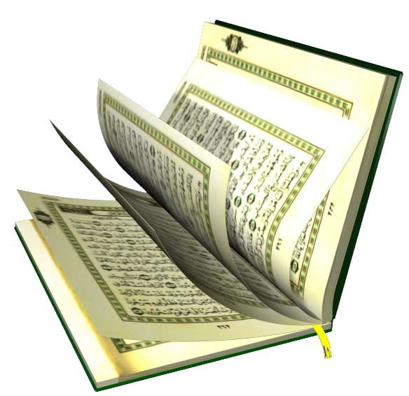
إنكم لتقرون أن مع الله معبودات أخرى تشركونها به. قل لهم -أيها الرسول-: إني لا أشهد على ما أقررتم به, إنما الله إله واحد لا شريك له, وإنني بريء من كل شريك تعبدونه معه.
اليهود والنصارى يعرفون النبي صلى الله عليه وسلم كمعرفتهم لأبنائهم
20- الذين آتيناهم التوراة والإنجيل, يعرفون محمدًا صلى الله عليه وسلم بصفاته المكتوبة عندهم كمعرفتهم أبناءهم, فكما أن أبناءهم لا يشتبهون أمامهم بغيرهم, فكذلك محمد صلى الله عليه وسلم لا يشتبه بغيره لدقة وصفه في كتبهم, ولكنهم اتبعوا أهواءهم, فخسروا أنفسهم حين كفروا بمحمد صلى الله عليه وسلم وبما جاء به.

من هم أشد الناس ظلماً ؟
21- لا أحد أشد ظلمًا ممَّن تَقَوَّلَ الكذب على الله تعالى:
** فزعم أن له شركاء في العبادة.
** أو ادَّعى أن له ولدًا أو صاحبة.
** أو كذب ببراهينه وأدلته التي أيَّد بها رسله عليهم السلام.
إنه لا يفلح الظالمون الذين افتروا الكذب على الله, ولا يظفرون بمطالبهم في الدنيا ولا في الآخرة.
كذب المشركين على أنفسهم يوم القيامة
22- وليحذر هؤلاء المشركون المكذبون بآيات الله تعالى يوم نحشرهم ثم نقول لهم: أين آلهتكم التي كنتم تدَّعون أنهم شركاء مع الله تعالى ليشفعوا لكم؟
23- ثم لم تكن إجابتهم حين فتنوا واختبروا بالسؤال عن شركائهم إلا أن تبرؤوا منهم, وأقسموا بالله ربهم أنهم لم يكونوا مشركين مع الله غيره.
24- تأمل -أيها الرسول- كيف كذب هؤلاء المشركون على أنفسهم وهم في الآخرة قد تبرؤوا من الشرك؟ وذهب وغاب عنهم ما كانوا يظنونه من شفاعة آلهتهم.
المشركون على قلوبهم أغطية فلا يفقهوا القرآن
25- ومن هؤلاء المشركين من يستمع إليك القرآن -أيها الرسول-، فلا يصل إلى قلوبهم.

لأنهم بسبب اتباعهم أهواءهم :
**جعلنا على قلوبهم أغطية; لئلا يفقهوا القرآن.
** وجعلنا في آذانهم ثقلا وصممًا فلا تسمع ولا تعي شيئًا.
** وإن يروا الآيات الكثيرة الدالة على صدق محمد صلى الله عليه وسلم لا يصدقوا بها.
حتى إذا جاؤوك -أيها الرسول- بعد معاينة الآيات الدالة على صدقك يخاصمونك:
يقول الذين جحدوا آيات الله:
ما هذا الذي نسمع إلا ما تناقله الأولون من حكايات لا حقيقة لها.
المشركون يحبسون على النار يوم القيامة
26- وهؤلاء المشركون ينهون الناس عن إتباع محمد صلى الله عليه وسلم والاستماع إليه, ويبتعدون بأنفسهم عنه, وما يهلكون -بصدهم عن سبيل الله- إلا أنفسهم, وما يحسون أنهم يعملون لهلاكها.
27- ولو ترى -أيها الرسول- هؤلاء المشركين يوم القيامة لرأيت أمرًا عظيمًا, وذلك حين يُحْبَسون على النار, ويشاهدون ما فيها من السلاسل والأغلال, ورأوا بأعينهم تلك الأمور العظام والأهوال, فعند ذلك قالوا: ياليتنا نُعاد إلى الحياة الدنيا, فنصدق بآيات الله ونعمل بها, ونكون من المؤمنين.

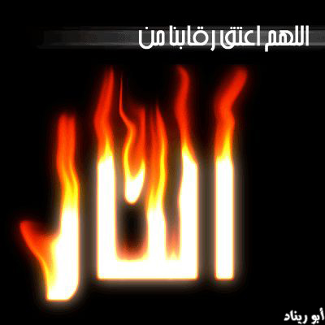
28- ليس الأمر كذلك:
بل ظهر لهم يوم القيامة ما كانوا يعلمونه من أنفسهم من صدق ما جاءت به الرسل في الدنيا, وإن كانوا يظهرون لأتباعه خلافه. ولو فرض أن أعيدوا إلى الدنيا فأمهلوا لرجعوا إلى العناد بالكفر والتكذيب. وإنهم لكاذبون في قولهم: لو رددنا إلى الدنيا لم نكذب بآيات ربنا, وكنا من المؤمنين.

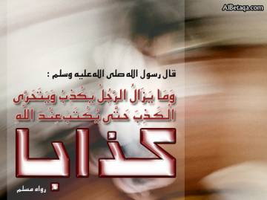

الله تعالى يبعث الموتى يوم القيامة
29- وقال هؤلاء المشركون المنكرون للبعث:
ما الحياة إلا هذه الحياة التي نحن فيها, وما نحن بمبعوثين بعد موتنا.

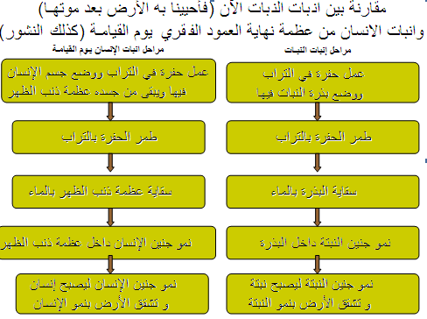
عذاب الله تعالى لمنكري البعث يوم القيامة
30- ولو ترى -أيها الرسول- منكري البعث يوم القيامة :
** إذ حُبسوا بين يدي الله تعالى لقضائه فيهم يوم القيامة, لرأيت أسوأ حال, إذ يقول الله جل وعلا أليس هذا بالحق, أي: أليس هذا البعث الذي كنتم تنكرونه في الدنيا حقًّا؟
قالوا: بلى وربنا إنه لحق.
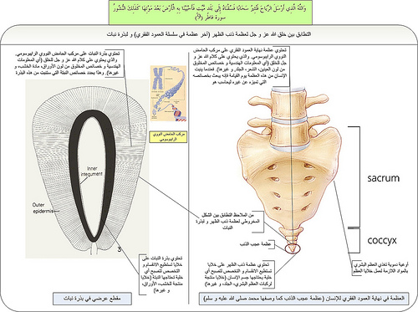

عظمة عجب الذنب التي ينمو منها الموتى عند البعث

قال الله تعالى:
فذوقوا العذاب بما كنتم تكفرون أي: العذاب الذي كنتم تكذبون به في الدنيا بسبب جحودكم بالله تعالى ورسوله محمد صلى الله عليه وسلم.
31- قد خسر الكفار الذين أنكروا البعث بعد الموت, حتى إذا قامت القيامة, وفوجئوا بسوء المصير, نادَوا على أنفسهم بالحسرة على ما ضيَّعوه في حياتهم الدنيا, وهم يحملون آثامهم على ظهورهم, فما أسوأ الأحمال الثقيلة السيئة التي يحملونها!!
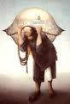

الحياة الدنيا زينة والآخرة خير لمن اتقى الله تعالى
32- وما الحياة الدنيا في غالب أحوالها إلا غرور وباطل.
والعمل الصالح للدار الآخرة خير للذين يخشون الله, فيتقون عذابه بطاعته واجتناب معاصيه.
أفلا تعقلون -أيها المشركون المغترون بزينة الحياة الدنيا- فتقدِّموا ما يبقى على ما يفنى؟
تسلية من الله تعالى للنبي صلى الله عليه وسلم بسبب تكذيب الكفار له
33- إنا نعلم إنه ليُدْخل الحزنَ إلى قلبك تكذيبُ قومك لك في الظاهر, فاصبر واطمئن; فإنهم لا يكذبونك في قرارة أنفسهم, بل يعتقدون صدقك, ولكنهم لظلمهم وعدوانهم يجحدون البراهين الواضحة على صدقك, فيكذبونك فيما جئت به.
34- ولقد كذَّب الكفارُ رسلا من قبلك أرسلهم الله تعالى إلى أممهم وأوذوا في سبيله, فصبروا على ذلك ومضوا في دعوتهم وجهادهم حتى أتاهم نصر الله.
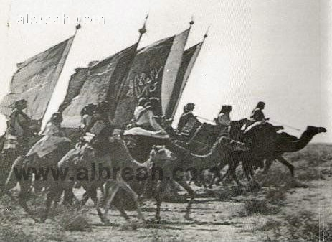
ولا مبدل لكلمات الله, وهي ما أنزل على نبيه محمد صلى الله عليه وسلم مِن وعده إياه بالنصر على مَن عاداه. ولقد جاءك -أيها الرسول- مِن خبر مَن كان قبلك من الرسل, وما تحقق لهم من نصر الله, وما جرى على مكذبيهم من نقمة الله منهم وغضبه عليهم, فلك فيمن تقدم من الرسل أسوة وقدوة. وفي هذا تسلية للرسول صلى الله عليه وسلم.
الكفار لا يؤمنون بأي آية
35- وإن كان عَظُمَ عليك -أيها الرسول- صدود هؤلاء المشركين وانصرافهم عن الاستجابة لدعوتك, فإن استطعت أن :
** تتخذ نفقًا في الأرض.
** أو مصعدًا تصعد فيه إلى السماء.
فتأتيهم بعلامة وبرهان على صحة قولك غير الذي جئناهم به فافعل.

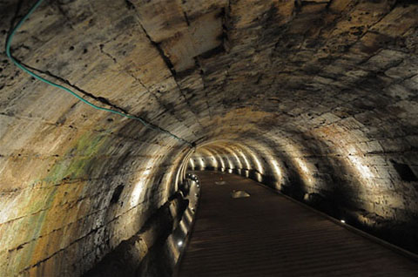

ولو شاء الله لَجَمعهم على الهدى الذي أنتم عليه ووفَّقهم للإيمان, ولكن لم يشأ ذلك لحكمة يعلمها سبحانه.
فلا تكونن -أيها الرسول- من الجاهلين الذين اشتد حزنهم, وتحسَّروا حتى أوصلهم ذلك إلى الجزع الشديد.

""""""""""""""""""""""""""""
أول ربع الحزب 14 (الأنعام)
من الذي يجيب دعوة النبي صلى الله عليه وسلم ؟
36- إنما يجيبك -أيها الرسول- إلى ما دعوت إليه من الهدى:
** الذين يسمعون الكلام سماع قبول.
أما الكفار فهم في عداد الموتى; لأن الحياة الحقيقية إنما تكون بالإسلام.
والموتى يخرجهم الله من قبورهم أحياء, ثم يعودون إليه يوم القيامة ليوفوا حسابهم وجزاءهم.
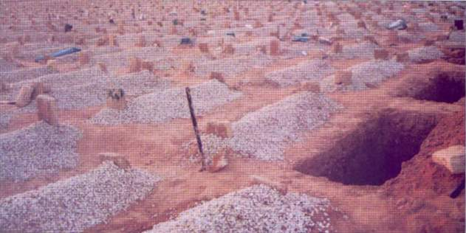

الكفار يطلبون آية تدل على صدق نبوة النبي صلى الله عليه وسلم
37- وقال المشركون -تعنتًا واستكبارًا-:
هلا أنزل الله علامة تدل على صدق محمد صلى الله عليه وسلم من نوع العلامات الخارقة.
قل لهم -أيها الرسول-: إن الله قادر على أن ينزل عليهم آية, ولكن أكثرهم لا يعلمون أن إنزال الآيات إنما يكون وَفْق حكمته تعالى.
الحيوان والطيور والحشرات ما هي إلا أمم مثل أمة الإنسان
38- ليس في الأرض حيوان يَدِبُّ على الأرض أو طائر يطير في السماء بجناحيه إلا جماعات متجانسة الخلق مثلكم.
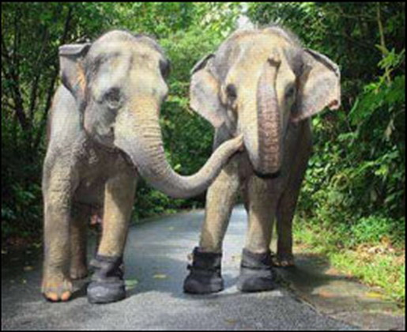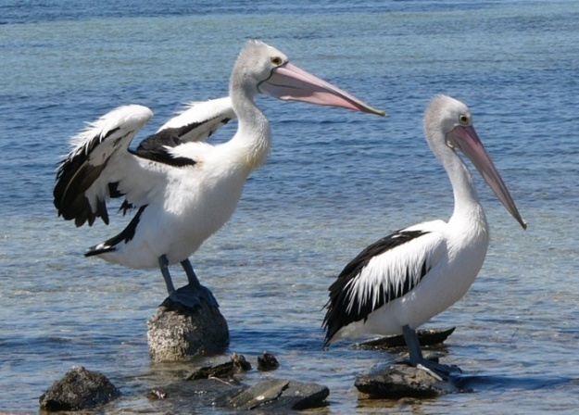
ما تركنا في اللوح المحفوظ شيئًا إلا أثبتناه, ثم إنهم إلى ربهم يحشرون يوم القيامة, فيحاسب الله كلا بما عمل.
حيرة وضلال الكافرين
39- والذين كذبوا بحجج الله تعالى:
** صمٌّ لا يسمعون ما ينفعهم.
** بُكْمٌ لا يتكلمون بالحق.
- فهم حائرون في الظلمات, لم يختاروا طريقة الاستقامة. من يشأ الله إضلاله يضلله.
- ومن يشأ هدايته يجعله على صراط مستقيم.

الله تعالى هو القادر لكشف البلاء النازل بالناس
40- قل -أيها الرسول- لهؤلاء المشركين أخبروني:
** إن جاءكم عذاب الله في الدنيا.
** أو جاءتكم الساعة التي تبعثون فيها.
- أغير الله تدعون هناك لكشف ما نزل بكم من البلاء, إن كنتم محقين في زعمكم أن آلهتكم التي تعبدونها من دون الله تنفع أو تضر؟
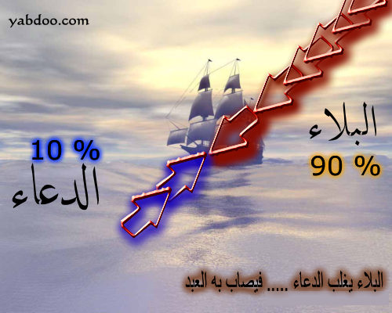
41- بل تدعون -هناك- ربكم الذي خلقكم لا غيره, وتستغيثون به, فيفرج عنكم البلاء العظيم النازل بكم إن شاء; لأنه القادر على كل شيء, وتتركون حينئذ أصنامكم وأوثانكم وأولياءكم.
ابتلاء الله تعالى لمن كذب رسل الله تعالى
42- ولقد بعثنا -أيها الرسول- إلى جماعات من الناس من قبلك رسلا يدعونهم إلى الله تعالى, فكذَّبوهم:
** فابتليناهم في أموالهم ... بشدة الفقر وضيق المعيشة.
** وابتليناهم في أجسامهم بالأمراض والآلام.
- رجاء أن يتذللوا لربهم, ويخضعوا له وحده بالعبادة.
43- فهلا إذ جاء هذه الأمم المكذبة بلاؤنا تذللوا لنا, ولكن قست قلوبهم, وزيَّن لهم الشيطان ما كانوا يعملون من المعاصي, ويأتون من الشرك.
الله تعالى يمهد ويمد لمن ترك العمل بأوامره استدراجاً
44- فلما تركوا العمل بأوامر الله تعالى معرضين عنها, فتحنا عليهم أبواب كل شيء من الرزق:
** فأبدلناهم بالبأساء رخاءً في العيش.
** وبالضراء صحة في الأجسام.
استدراجا منا لهم, حتى إذا بطروا, وأعجبوا بما أعطيناهم من الخير والنعمة أخذناهم بالعذاب فجأة, فإذا هم آيسون منقطعون من كل خير.
45- فاستؤصل هؤلاء القوم وأُهلكوا إذ كفروا بالله وكذَّبوا رسله, فلم يبق منهم أحد. والشكر والثناء لله تعالى -خالق كل شيء ومالكه- على نصرة أوليائه وهلاك أعدائه.
الله تعالى هو القادر على كل شيء
46- قل -أيها الرسول- لهؤلاء المشركين أخبروني:
** إن أذهب الله سمعكم فأصمَّكم.

** وذهب بأبصاركم فأعماكم.

** وطبع على قلوبكم فأصبحتم لا تفقهون قولا.

- أيُّ إله غير الله جل وعلا يقدر على ردِّ ذلك لكم؟!
انظر -أيها الرسول- كيف ننوِّع لهم الحجج, ثم هم بعد ذلك يعرضون عن التذكر والاعتبار؟
47- قل -أيها الرسول- لهؤلاء المشركين:
أخبروني إن نزل بكم عقاب الله فجأة وأنتم لا تشعرون به, أو ظاهرًا عِيانًا وأنتم تنظرون إليه:
هل يُهلك إلا القوم الظالمون الذين تجاوزوا الحد, بصرفهم العبادة لغير الله تعالى وبتكذيبهم رسله؟
وظيفة الرسل عليهم السلام كمبشرين ومنذرين
48- وما نرسل رسلنا إلا :
** مبشرين أهل طاعتنا بالنعيم المقيم.
** ومنذرين أهل المعصية بالعذاب الأليم.
- فمن آمن وصدَّق الرسل وعمل صالحًا فأولئك لا يخافون عند لقاء ربهم, ولا يحزنون على شيء فاتهم من حظوظ الدنيا.
49- والذين كذَّبوا بآياتنا من القرآن والمعجزات فأولئك يصيبهم العذاب يوم القيامة, بسبب كفرهم وخروجهم عن طاعة الله تعالى.
الرسول يبلغ وحي الله تعالى ولا يعلم الغيب إلا الله
50- قل -أيها الرسول- لهؤلاء المشركين:
** إني لا أدَّعي أني أملك خزائن السموات والأرض, فأتصرف فيها.
** ولا أدَّعي أني أعلم الغيب.
** ولا أدَّعي أني ملك.
- وإنما أنا رسول من عند الله, أتبع ما يوحى إليَّ, وأبلِّغ وحيه إلى الناس.
- قل -أيها الرسول- لهؤلاء المشركين:
** هل يستوي الكافر الذي عَمِي عن آيات الله تعالى فلم يؤمن بها والمؤمن الذي أبصر آيات الله فآمن بها؟ أفلا تتفكرون في آيات الله; لتبصروا الحق فتؤمنوا به؟
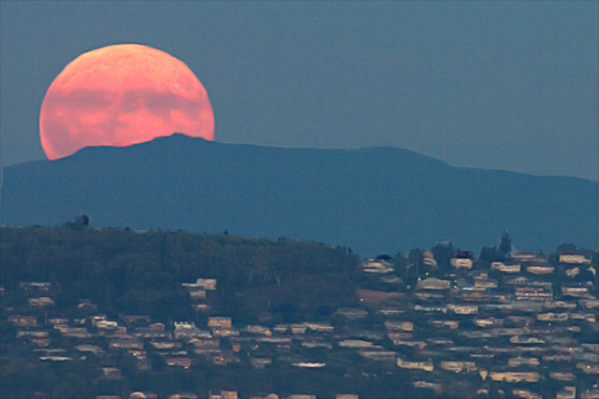
اتق الله
51- وخوِّف -أيها النبي- بالقرآن الذين يعلمون أنهم يُحشرون إلى ربهم, فهم مصدِّقون بوعد الله ووعيده, ليس لهم غير الله وليّ ينصرهم, ولا شفيع يشفع لهم عنده تعالى, فيخلصهم من عذابه; لعلهم يتقون الله تعالى بفعل الأوامر واجتناب النواهي.
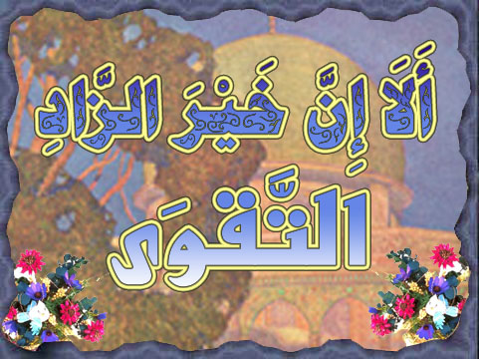

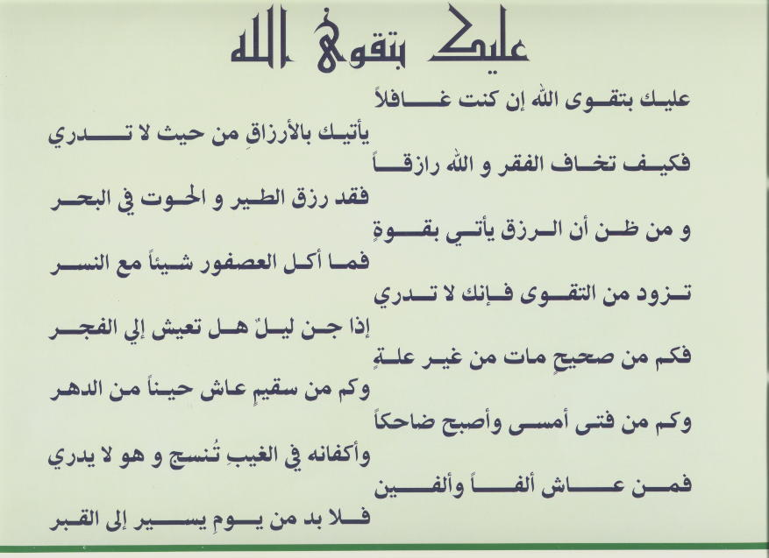
منزلة ضعفاء المسلمين الصالحين عند الله تعالى
52- ولا تُبْعد -أيها النبي- عن مجالستك ضعفاء المسلمين الذين يعبدون ربهم أول النهار وآخره, يريدون بأعمالهم الصالحة وجه الله.
** ما عليك من حساب هؤلاء الفقراء من شيء, إنما حسابهم على الله.
** وليس عليهم شيء من حسابك.
- فإن أبعدتهم فإنك تكون من المتجاوزين حدود الله, الذين يضعون الشيء في غير موضعه.
ابتلاء الله تعالى لعباده بعضهم ببعض
53- وكذلك ابتلى الله تعالى بعض عباده ببعض بتباين حظوظهم من الأرزاق والأخلاق فجعل:
** بعضهم غنيًّا وبعضهم فقيرًا.
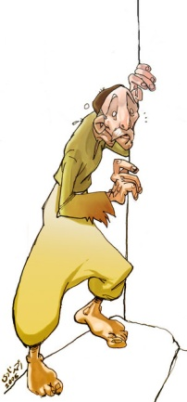
** وبعضهم قويًّا وبعضهم ضعيفًا.
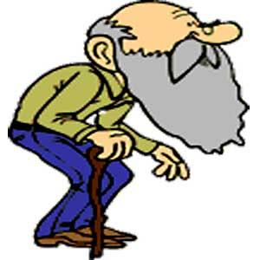
- فأحوج بعضهم إلى بعض اختبارًا منه لهم بذلك; ليقول الكافرون الأغنياء: أهؤلاء الضعفاء مَنَّ الله عليهم بالهداية إلى الإسلام مِن بيننا؟
أليس الله تعالى بأعلم بمن يشكرون نعمته, فيوفقهم إلى الهداية لدينه؟
الله تعالى كتب على نفسه الرحمة فيغفر الذنوب لمن تاب وآب
54- وإذا جاءك -أيها النبي- الذين صَدَّقوا بآيات الله الشاهدة على صدقك من القرآن وغيره مستفتين عن التوبة من ذنوبهم السابقة:
** فأكرِمْهم بردِّ السلام عليهم.
** وبَشِّرهم برحمة الله الواسعة.
- فإنه جلَّ وعلا قد كتب على نفسه الرحمة بعباده تفضلا أنه من اقترف ذنبًا بجهالة منه لعاقبتها وإيجابها لسخط الله -فكل عاص لله مخطئًا أو متعمدًا فهو جاهل بهذا الاعتبار وإن كان عالمًا بالتحريم- ثم تاب من بعده وداوم على العمل الصالح, فإنه تعالى يغفر ذنبه, فهو غفور لعباده التائبين, رحيم بهم.
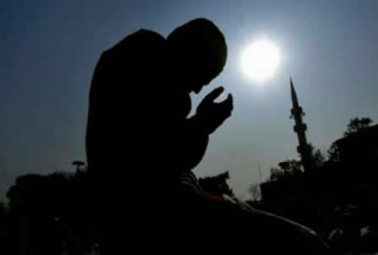

55- ومثل هذا البيان الذي بيَّنَّاه لك -أيها الرسول- نبيِّن الحجج الواضحة على كل حق ينكره أهل الباطل; ليتبين الحق, وليظهر طريق أهل الباطل المخالفين للرسل.
من اتبع أهواء الكفار فقد ضل الطريق
56- قل -أيها الرسول- لهؤلاء المشركين:
إن الله عز وجل نهاني أن أعبد الأوثان التي تعبدونها من دونه.
وقل لهم: لا أتبع أهواءكم ,قد ضللت عن الصراط المستقيم إن اتبعت أهواءَكم, وما أنا من المهتدين.
57- قل -أيها الرسول لهؤلاء المشركين-:
إني على بصيرة واضحة من شريعة الله التي أوحاها إليَّ, وذلك بإفراده وحده بالعبادة.
وقد كذَّبتم بهذا, وليس في قدرتي إنزال العذاب الذي تستعجلون به, وما الحكم في تأخر ذلك إلا إلى الله تعالى, يقصُّ الحقَّ, وهو خير مَن يفصل بين الحق والباطل بقضائه وحكمه.
58- قل -أيها الرسول- :
لو أنني أملك إنزال العذاب الذي تستعجلونه لأنزلته بكم, وقضي الأمر بيني وبينكم, ولكن ذلك إلى الله تعالى, وهو أعلم بالظالمين الذين تجاوزوا حدَّهم فأشركوا معه غيره.
""""""""""""""""""""""""""""
نصف الحزب 14 (الأنعام)
مفاتح الغيب لا يعلمها إلا الله تعالى
59- وعند الله -جل وعلا- مفاتح الغيب أي: خزائن الغيب, لا يعلمها إلا هو, ومنها:
**يعلم متى قيام الساعة.
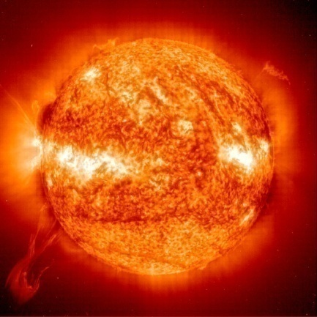
** ووقت نزول الغيث.
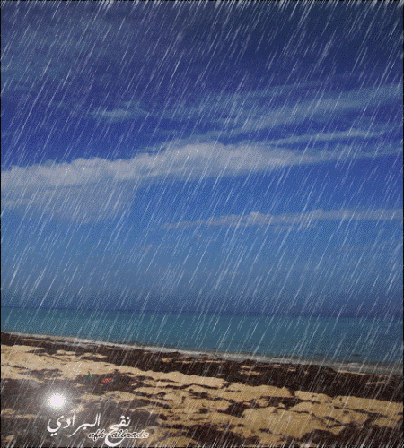
** ويعلم ما في الأرحام.
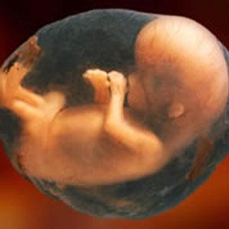
** ويعلم ما تكسب النفس في المستقبل فالله هو الرزاق سبحانه وتعالى.
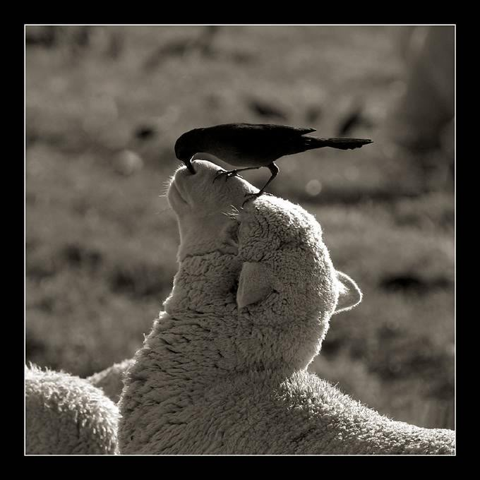
** ومكان موت الإنسان.
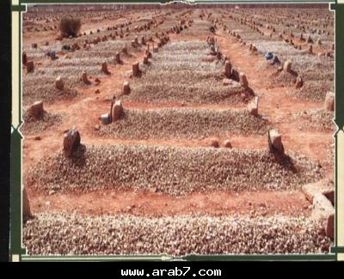
** ويعلم كل ما في البر والبحر.
** وما تسقط من ورقة من نبتة إلا يعلمها.
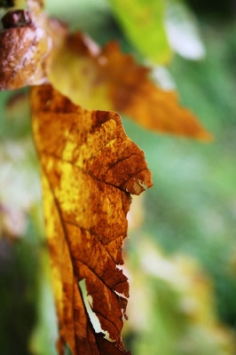
- فكل حبة في خفايا الأرض, وكل رطب ويابس, مثبت في كتاب واضح لا لَبْس فيه, وهو اللوح المحفوظ.

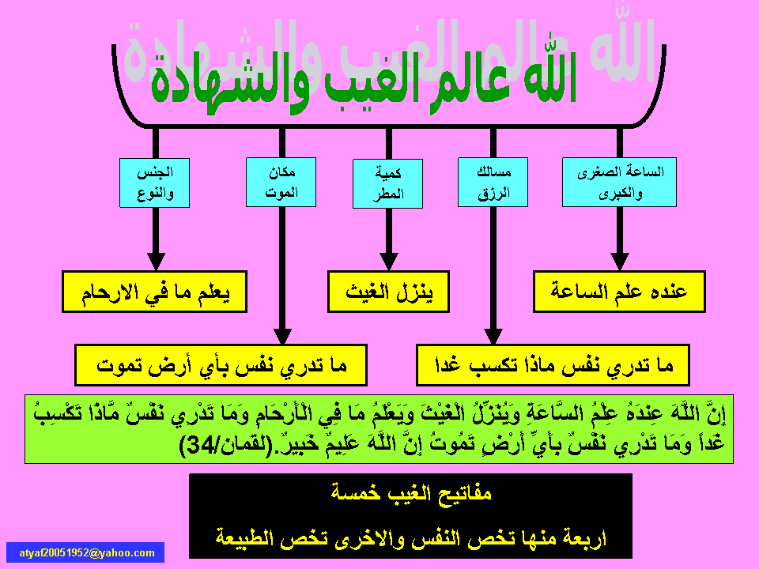

النوم هو الموت الأصغر
60- وهو سبحانه الذي يقبض أرواحكم بالليل بما يشبه قبضها عند الموت.
** ويعلم ما اكتسبتم في النهار من الأعمال.
** ثم يعيد أرواحكم إلى أجسامكم باليقظة من النوم نهارًا بما يشبه الأحياء بعد الموت; لتُقضى آجالكم المحددة في الدنيا.
** ثم إلى الله تعالى معادكم بعد بعثكم من قبوركم أحياءً.
** ثم يخبركم بما كنتم تعملون في حياتكم الدنيا.
** ثم يجازيكم بذلك.
الله تعالى هو القاهر فوق عباده
61- والله تعالى هو :
**القاهر فوق عباده, فوقية مطلقة من كل وجه, تليق بجلاله سبحانه وتعالى.

** كل شيء خاضع لجلاله وعظمته.
** ويرسل على عباده ملائكة, يحفظون أعمالهم ويُحْصونها, حتى إذا نزل الموت بأحدهم قبض روحَه مَلكُ الموت وأعوانه, وهم لا يضيعون ما أُمروا به.

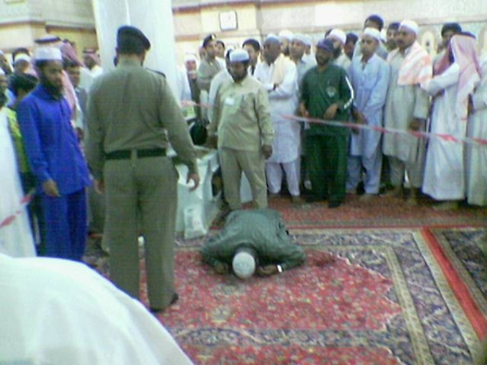
صورة لأحد المصلين في المسجد النبوي الشريف وقد قبضت روحه وهو ساجد لله تعالى
الله أكبر ما أجمل هذه الخاتمة

62- ثم أعيد هؤلاء المتوفون إلى الله تعالى مولاهم الحق.
ألا له القضاء والفصل يوم القيامة بين عباده وهو أسرع الحاسبين.
دعاء الله تعالى في الشدائد ... ثم الإشراك به بعد الفرج واليسر
63- قل -أيها الرسول- لهؤلاء المشركين:
من ينقذكم من مخاوف ظلمات البر والبحر؟
أليس هو الله تعالى الذي تدعونه في الشدائد متذللين جهرًا وسرًّا؟
تقولون: لئن أنجانا ربنا من هذه المخاوف لنكونن من الشاكرين بعبادته عز وجل وحده لا شريك له.
64- قل لهم -أيها الرسول- :
الله وحده هو الذي ينقذكم من هذه المخاوف ومن كل شدة, ثم أنتم بعد ذلك تشركون معه في العبادة غيره.
عذاب الله لمن عصاه
65- قل -أيها الرسول- :
الله عز وجل هو القادر وحده على أن يرسل عليكم عذابًا :
** مِن فوقكم كالرَّجْم أو الطوفان, وما أشبه ذلك.
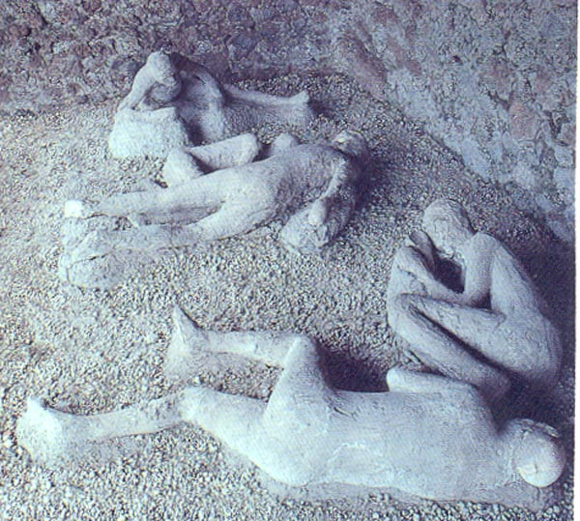
حجارة بركانية نزلت فوق أهل مدينة بومباي لممارستهم أنواع الفساد
فتحولوا كالحجارة على حالهم الذي كانوا فيه
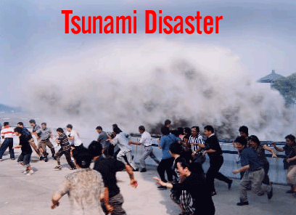
طوفان تسونامي وهروب وفرار الناس
** أو من تحت أرجلكم كالزلازل والخسف.
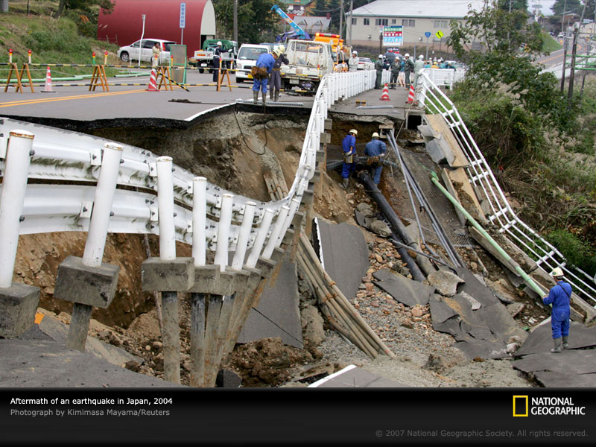
زلزال باليابان وخسف للأرض
** أو يخلط أمركم عليكم فتكونوا فرقًا متناحرة يقتل بعضكم بعضًا.
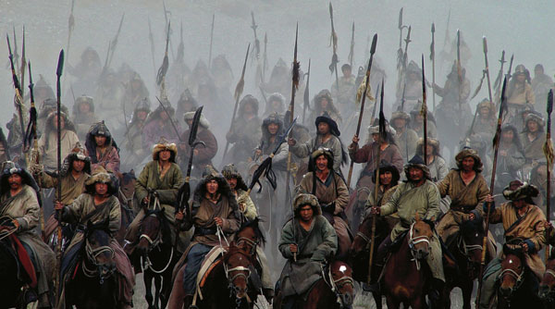
- انظر -أيها الرسول- كيف نُنوِّع حججنا الواضحات لهؤلاء المشركين لعلهم يفهمون فيعتبروا؟
تكذيب الكفار بالقرآن الكريم
66- وكذَّب بهذا القرآن الكفارُ مِن قومك أيها الرسول, وهو الكتاب الصادق في كل ما جاء به.
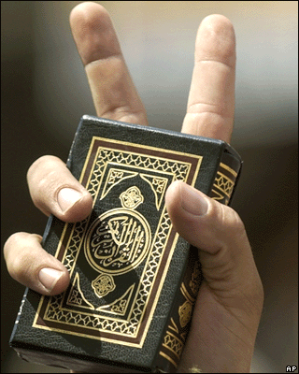
قل لهم: لست عليكم بحفيظ ولا رقيب, وإنما أنا رسول الله أبلغكم ما أرسلت إليكم.
67- لكل خبر قرار يستقر عنده, ونهاية ينتهي إليها, فيتبيَّن الحق من الباطل, وسوف تعلمون -أيها الكفار- عاقبة أمركم عند حلول عذاب الله بكم.
لا تجلس مع من يستهزئ بالقرآن وآياته
68- وإذا رأيت -أيها الرسول- المشركين الذين يتكلمون في آيات القرآن بالباطل والاستهزاء:
** فابتعد عنهم حتى يأخذوا في حديث آخر.
وإن أنساك الشيطان هذا الأمر فلا تقعد بعد تذكرك مع القوم المعتدين, الذين تكلموا في آيات الله بالباطل.
واجب المؤمنين عظة المستهزئين بآيات الله
69- وما على المؤمنين الذين يخافون الله تعالى:
** فيطيعون أوامره.
** ويجتنبون نواهيه.
- من حساب الله للخائضين المستهزئين بآيات الله من شيء.
- ولكن عليهم أن يعظوهم ليمسكوا عن ذلك الكلام الباطل, لعلهم يتقون الله تعالى.
70- واترك -أيها الرسول- هؤلاء المشركين:
** الذين جعلوا دين الإسلام لعبًا ولهوًا; مستهزئين بآيات الله تعالى.
** وغرَّتهم الحياة الدنيا بزينتها.
- وذكّر بالقرآن هؤلاء المشركين وغيرهم; كي لا ترتهن نفس بذنوبها وكفرها بربها, ليس لها غير الله ناصر ينصرها, فينقذها من عذاب, ولا شافع يشفع لها عنده, وإن تَفْتَدِ بأي فداء لا يُقْبَل منها.
أولئك الذين ارتُهِنوا بذنوبهم, لهم في النار شراب شديد الحرارة وعذاب موجع.

بسبب :
** كفرهم بالله تعالى .
** ورسوله محمَّد صلى الله عليه وسلم وبدين الإسلام.
هدى الله تعالى هو الحق
71- قل -أيها الرسول- لهؤلاء المشركين:
أنعبد من دون الله تعالى أوثانًا لا تنفع ولا تضر؟
ونرجع إلى الكفر بعد هداية الله تعالى لنا إلى الإسلام.
فنشبه -في رجوعنا إلى الكفر- مَن فسد عقله باستهواء الشياطين له, فَضَلَّ في الأرض, وله رفقة عقلاء مؤمنون يدعونه إلى الطريق الصحيح الذي هم عليه فيأبى.
-قل -أيها الرسول- لهؤلاء المشركين:
إنَّ هدى الله الذي بعثني به هو الهدى الحق, وأُمِرنا جميعًا لنسلم لله تعالى رب العالمين بعبادته وحده لا شريك له, فهو رب كل شيء ومالكه.
72- وكذلك أُمرنا بأن نقيم الصلاة كاملة, وأن نخشاه بفعل أوامره واجتناب نواهيه. وهو -جل وعلا- الذي إليه تُحْشَرُ جميع الخلائق يوم القيامة.
هو الله
73- والله سبحانه هو الذي :
**خلق السموات والأرض بالحق.

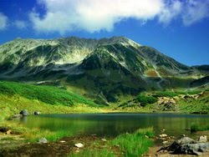
** واذكر -أيها الرسول- يوم القيامة إذ يقول الله: "كن", فيكون عن أمره كلمح البصر أو هو أقرب, قوله هو الحق الكامل.
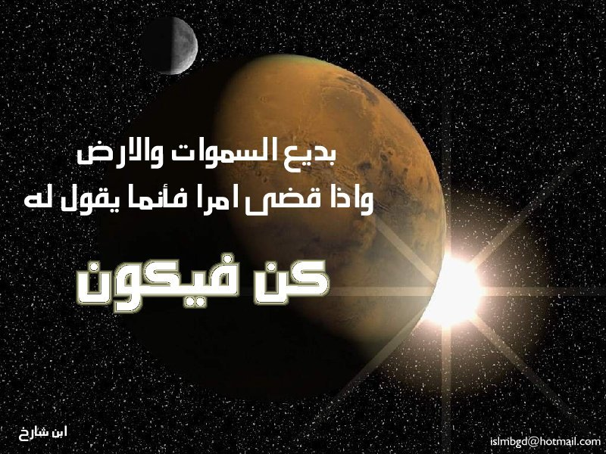
** وله الملك سبحانه وحده, يوم ينفخ المَلَك في "القرن" النفخة الثانية التي تكون بها عودة الأرواح إلى الأجسام.
** وهو سبحانه الذي يعلم ما غاب عن حواسكم -أيها الناس - وما تشاهدونه.
** وهو الحكيم الذي يضع الأمور في مواضعها, الخبير بأمور خلقه.

** والله تعالى هو الذي يختص بهذه الأمور وغيرها بدءًا ونهاية, نشأة ومصيرًا.
** وهو وحده الذي يجب على العباد الانقياد لشرعه, والتسليم لحكمه, والتطلع لرضوانه ومغفرته.

""""""""""""""""""""""""""""
ثلاثة أرباع الحزب 14 (الأنعام)
إبراهيم عليه السلام ومناظرته لقومه في توحيد الله تعالى
74- واذكر -أيها الرسول- مُحاجَّة إبراهيم عليه السلام لأبيه آزر, إذ قال له: أتجعل من الأصنام آلهة تعبدها من دون الله تعالى؟
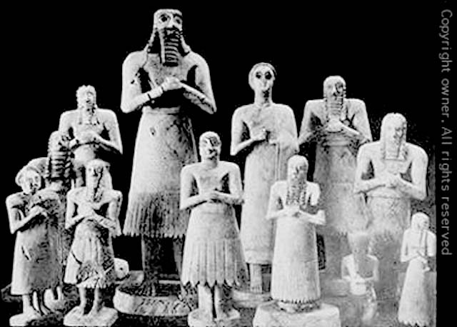
إني أراك وقومك في ضلال بيِّن عن طريق الحق.
75- وكما هدينا إبراهيم عليه السلام إلى الحق في أمر العبادة نُريه ما تحتوي عليه السموات والأرض من ملك عظيم, وقدرة باهرة, ليكون من الراسخين في الإيمان.
76- فلما أظلم على إبراهيم عليه السلام الليل وغطَّاه ناظر قومه; ليثبت لهم أن دينهم باطل, وكانوا يعبدون النجوم. رأى إبراهيم عليه السلام كوكبًا, فقال -مستدرجا قومه لإلزامهم بالتوحيد-: هذا ربي.
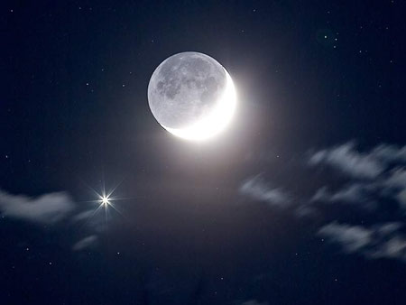
فلما غاب الكوكب, قال: لا أحب الآلهة التي تغيب.
77- فلما رأى إبراهيم القمر طالعًا قال لقومه -على سبيل استدراج الخصم-: هذا ربي.
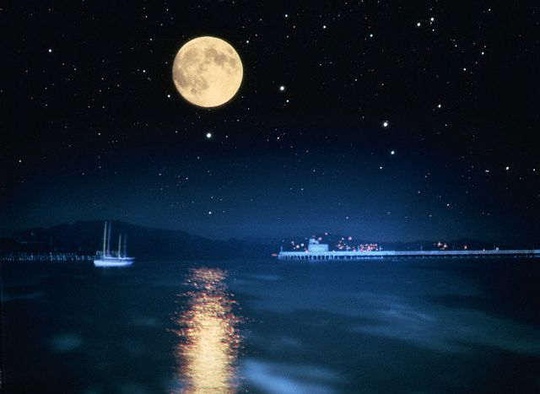
فلما غاب, قال -مفتقرا إلى هداية ربه-: لئن لم يوفقني ربي إلى الصواب في توحيده, لأكونن من القوم الضالين عن سواء السبيل بعبادة غير الله تعالى.
78- فلما رأى الشمس طالعة قال لقومه:
هذا ربي, هذا أكبر من الكوكب ومن القمر.
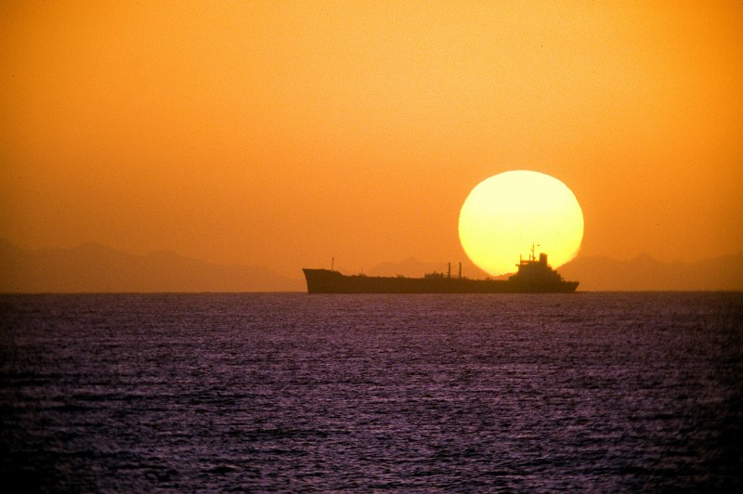
فلما غابت, قال لقومه:
إني بريء مما تشركون من عبادة الأوثان والنجوم والأصنام التي تعبدونها من دون الله تعالى.
79- إني توجَّهت بوجهي في العبادة لله عز وجل وحده, فهو الذي خلق السموات والأرض, مائلا عن الشرك إلى التوحيد, وما أنا من المشركين مع الله غيره.
80- وجادله قومه في توحيد الله تعالى قال:
أتجادلونني في توحيدي لله بالعبادة, وقد وفقني إلى معرفة وحدانيته.

آلهة المشركين لا تنفع ولا تضر ولا ترهب المؤمن
- فإن كنتم تخوفونني بآلهتكم أن توقع بي ضررًا فإنني لا أرهبها فلن تضرني, إلا أن يشاء ربي شيئًا. وسع ربي كل شيء علمًا. أفلا تتذكرون فتعلموا أنه وحده المعبود المستحق للعبودية؟
81- وكيف أخاف أوثانكم وأنتم لا تخافون ربي الذي خلقكم, وخلق أوثانكم التي أشركتموها معه في العبادة, من غير حجة لكم على ذلك؟
فأي الفريقين:
** فريق المشركين.
** أم فريق الموحدين.
أحق بالطمأنينة والسلامة والأمن من عذاب الله؟
إن كنتم تعلمون صدق ما أقول فأخبروني.
من هم الموفقون إلى طريق الحق ؟
82- هم الذين:
** صدَّقوا الله ورسوله.
** وعملوا بشرعه.
** ولم يخلطوا إيمانهم بشرك.
- أولئك لهم الطمأنينة والسلامة, وهم الموفقون إلى طريق الحق.
83- وتلك الحجة التي حاجَّ بها إبراهيم عليه السلام قومه هي حجتنا التي وفقناه إليها حتى انقطعت حجتهم. نرفع مَن نشاء من عبادنا مراتب في الدنيا والآخرة. إن ربك حكيم في تدبير خلقه, عليم بهم.
الله تعالى هو الهادي للأنبياء و ذرياتهم للحق
84- ومننَّا على إبراهيم عليه السلام بأن رزقناه إسحاق ابنًا ويعقوب حفيدًا, ووفَّقنا كلا منهما لسبيل الرشاد.
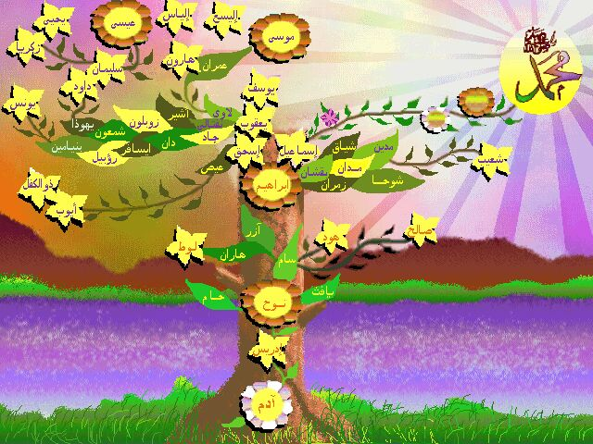
* وكذلك وفَّقنا للحق نوحًا -من قبل إبراهيم وإسحاق ويعقوب- .
*وكذلك وفَّقنا للحق من ذرية نوح ؛ داود وسليمان وأيوب ويوسف وموسى وهارون عليهم السلام.وكما جزينا هؤلاء الأنبياء لإحسانهم نجزي كل محسن.
85- وكذلك هدينا :
*زكريا ويحيى وعيسى وإلياس.
وكل هؤلاء الأنبياء عليهم السلام من الصالحين.
86- وَمِنْ آبَائِهِمْ وَذُرِّيَّاتِهم وهدينا كذلك :
*إسماعيل واليسع ويونس ولوطا.
وكل هؤلاء الرسل فضَّلناهم على أهل زمانهم.
87- وكذلك وفَّقنا للحق من شئنا هدايته من آباء هؤلاء وذرياتهم وإخوانهم, واخترناهم لديننا وإبلاغ رسالتنا إلى مَن أرسلناهم إليهم, وأرشدناهم إلى طريق صحيح, لا عوج فيه, وهو توحيد الله تعالى وتنزيهه عن الشرك.
88- ذلك الهدى هو توفيق الله, الذي يوفق به من يشاء من عباده. ولو أن هؤلاء الأنبياء أشركوا بالله -على سبيل الفرض والتقدير- لبطل عملهم; لأن الله تعالى لا يقبل مع الشرك عملا.
كتب الله تعالى المنزلة على الأنبياء
89- أولئك الأنبياء الذين أنعمنا عليهم بالهداية والنبوة هم الذين آتيناهم الكتاب:
** كصحف إبراهيم .
** وتوراة موسى.
** وزبور داود.
** وإنجيل عيسى.
وآتيناهم فَهْمَ هذه الكتب, واخترناهم لإبلاغ وحينا, فإن يجحد -أيها الرسول- بآيات هذا القرآن الكفارُ من قومك, فقد وكلنا بها قومًا آخرين -أي: المهاجرين والأنصار وأتباعهم إلى يوم القيامة- ليسوا بها بكافرين, بل مؤمنون بها, عاملون بما تدل عليه.
الإسلام هو دعوة جميع الرسل عليهم السلام
90- أولئك الأنبياء المذكورون هم الذين وفقهم الله تعالى لدينه الحق, فاتبع هداهم -أيها الرسول- واسلك سبيلهم.
قل للمشركين:
لا أطلب منكم على تبليغ الإسلام عوضًا من الدنيا, إنْ أجري إلا على الله, وما الإسلام إلا دعوة جميع الناس إلى الطريق المستقيم وتذكير لكم ولكل مَن كان مثلكم, ممن هو مقيم على باطل, لعلكم تتذكرون به ما ينفعكم.
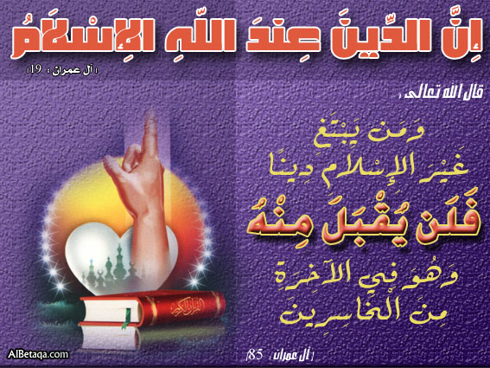
91- وما عَظَّم هؤلاء المشركون الله حق تعظيمه; إذ أنكروا أن يكون الله تعالى قد أنزل على أحد من البشر شيئًا من وحيه.
قل لهم -أيها الرسول- : إذا كان الأمر كما تزعمون, فمن الذي أنزل الكتاب الذي جاء به موسى إلى قومه نورًا للناس وهداية لهم؟ ثم توجه الخطاب إلى اليهود زَجْرًا لهم بقوله: تجعلون هذا الكتاب في قراطيس متفرقة, تظهرون بعضها, وتكتمون كثيرًا منها, ومما كتموه الإخبار عن صفة محمد صلى الله عليه وسلم ونبوته, وعلَّمكم الله معشر العرب بالقرآنِ -الذي أنزله عليكم, فيه خبر مَن قبلكم ومَن بعدكم, وما يكون بعد موتكم- ما لم تعلموه أنتم ولا آباؤكم, قل: الله هو الذي أنزله, ثم دع هؤلاء في حديثهم الباطل يخوضون ويلعبون.
القرآن الكريم نزل مصدقا لما قبله كمن الكتب السماوية
92- وهذا القرآن كتاب أنزلناه إليك -أيها الرسول- عظيم النفع, مصدق لما تقدمه من الكتب السماوية, أنزلناه لنخوِّف به من عذاب الله وبأسه أهل "مكة" ومن حولها من أهل أقطار الأرض كلها. والذين يصدقون بالحياة الآخرة, يصدقون بأن القرآن كلام الله, ويحافظون على إقام الصلاة في أوقاتها.

من أشد الناس ظلماً ؟
93- ومَن أشدُّ ظلمَّا ممَّن اختلق على الله تعالى قولا كذبًا:
** فادعى أنه لم يبعث رسولا من البشر.
** أو ادعى كذبًا أن الله أوحى إليه ولم يُوحِ إليه شيئًا.
** أو ادَّعى أنه قادر على أن يُنْزل مثل ما أنزل الله من القرآن؟
- ولو أنك أبصرت -أيها الرسول- هؤلاء المتجاوزين الحدَّ وهم في أهوال الموت لرأيت أمرًا هائلا والملائكة الذين يقبضون أرواحهم باسطو أيديهم بالعذاب قائلين لهم:
أخرجوا أنفسكم, اليوم تهانون غاية الإهانة, كما كنتم تكذبون على الله, وتستكبرون عن إتباع آياته والانقياد لرسله.
الناس فرادى ولدوا وفرادى جاؤوا للحساب
94- ولقد جئتمونا للحساب والجزاء فرادى كما أوجدناكم في الدنيا أول مرة حفاة عراة, وتركتم وراء ظهوركم ما مكنَّاكم فيه مما تتباهون به من أموال في الدنيا
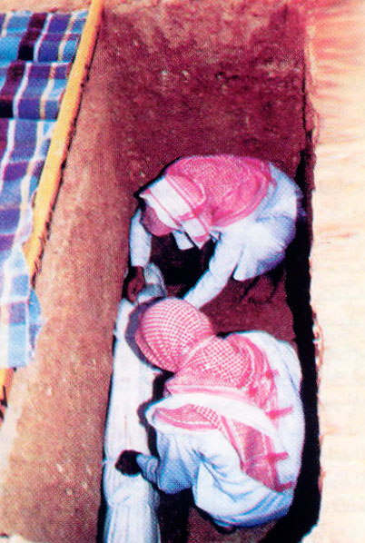
- وما نرى معكم في الآخرة أوثانكم التي كنتم تعتقدون أنها تشفع لكم, وتَدَّعون أنها شركاء مع الله في العبادة, لقد زال تَواصُلُكم الذي كان بينكم في الدنيا, وذهب عنكم ما كنتم تَدَّعون من أن آلهتكم شركاء لله في العبادة, وظهر أنكم الخاسرون لأنفسكم وأهليكم وأموالكم.
""""""""""""""""""""""""""""
نهاية الحزب 14 (الأنعام)
الله تعالى فالق الحب والنوى
95- إن الله تعالى يشق الحب, فيخرج منه الزرع, ويشق النوى, فيخرج منه الشجر.

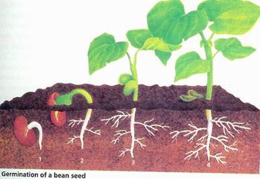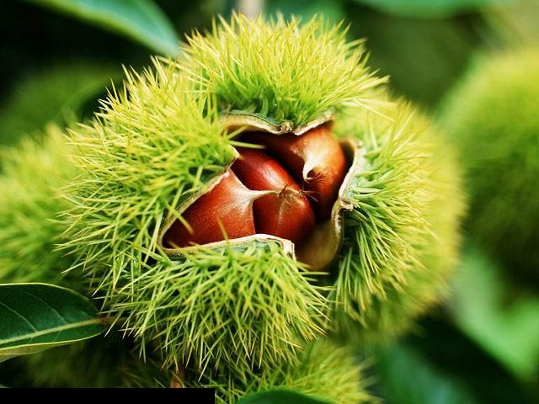

ويخرج الحي من الميت كالإنسان والحيوان مثلا من النطفة, ويخرج الميت من الحي كالنطفة من الإنسان والحيوان.
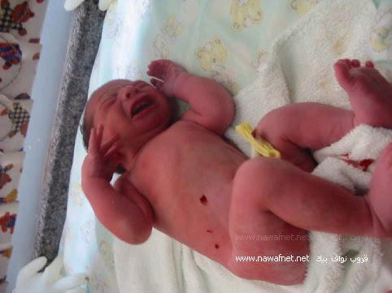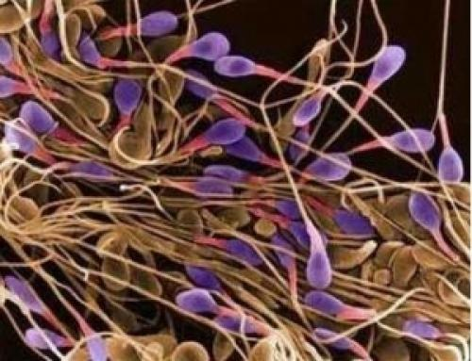
ذلكم الله أي: فاعل هذا هو الله وحده لا شريك له المستحق للعبادة, فكيف تُصْرَفون عن الحق إلى الباطل فتعبدون معه غيره؟
هو الله سبحانه وتعالى
96- والله سبحانه وتعالى :
** هو الذي شق ضياء الصباح من ظلام الليل.
** وجعل الليل مستقرًا, يسكن فيه كل متحرك ويهدأ.
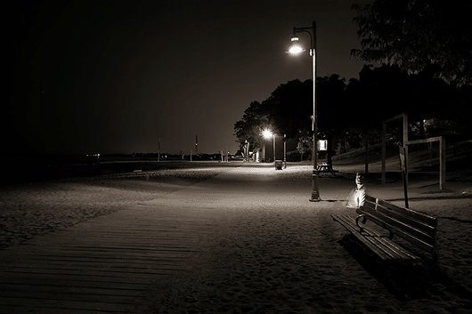
** وجعل الشمس والقمر يجريان في فلكيهما بحساب متقن مقدَّر, لا يتغير ولا يضطرب.
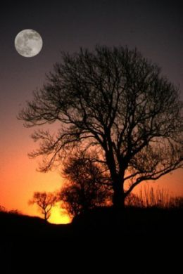
- ذلك تقدير العزيز الذي عزَّ سلطانه, العليم بمصالح خلقه وتدبير شئونهم. والعزيز والعليم من أسماء الله الحسنى يدلان على كمال العز والعلم.
97- والله سبحانه هو الذي جعل لكم أيها الناس النجوم علامات, تعرفون بها الطرق ليلا إذا ضللتم بسبب الظلمة الشديدة في البر والبحر, قد بيَّنَّا البراهين الواضحة; ليتدبرها منكم أولو العلم بالله وشرعه.
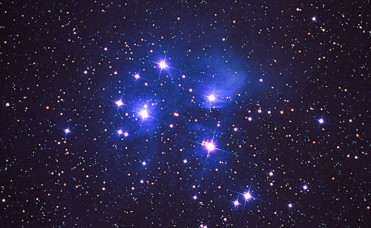
خلق الإنسان
98- والله سبحانه هو الذي ابتدأ خلقكم أيها الناس:
** من آدم عليه السلام; إذ خلقه من طين.
** ثم كنتم سلالة ونسلا منه.
** فجعل لكم مستقَرًا تستقرون فيه, وهو أرحام النساء, ومُستودعًا تُحفَظُون فيه, وهو أصلاب الرجال.
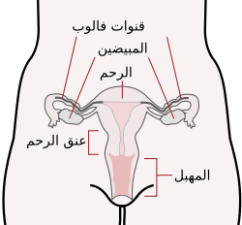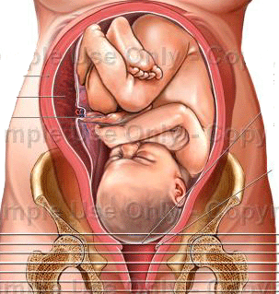
- قد بينا الحجج وميزنا الأدلة, وأحكمناها لقوم يفهمون مواقع الحجج ومواضع العبر.
إنزال المطر إنبات النبات
99- والله سبحانه هو الذي أنزل من السحاب مطرًا.

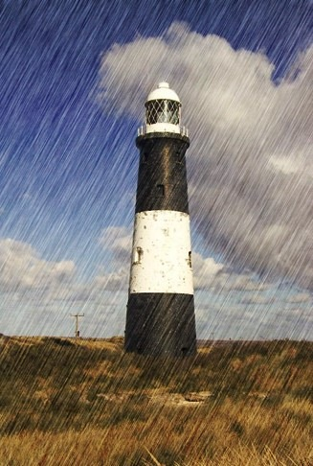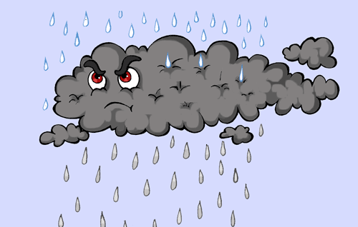
- فأخرج به نبات كل شيء, فأخرج من النبات زرعًا وشجرًا أخضر.
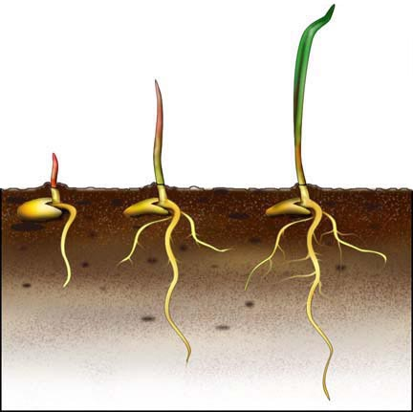

- ثم أخرج من الزرع حَبًّا يركب بعضه بعضًا, كسنابل القمح والشعير والأرز.
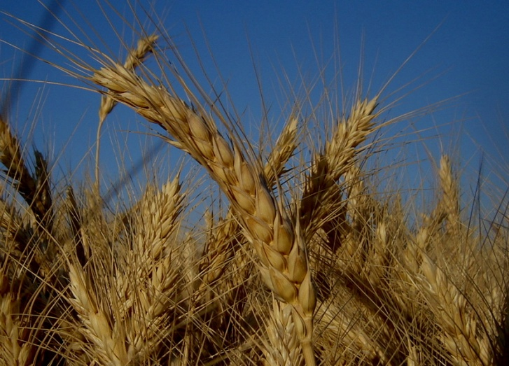

- وأخرج من طلع النخل -وهو ما تنشأ فيه عذوق الرطب- عذوقًا قريبة التناول.
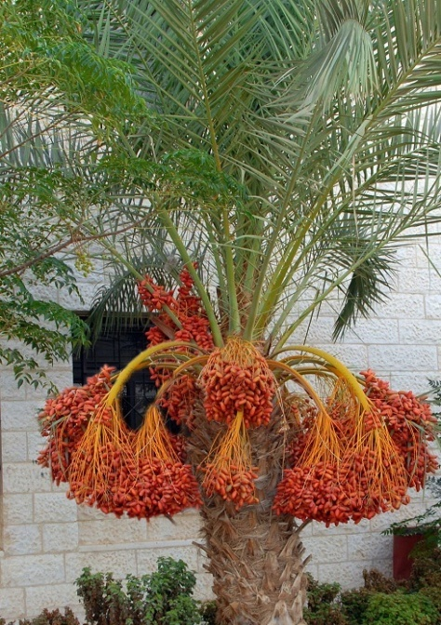
- وأخرج سبحانه بساتين من أعناب.
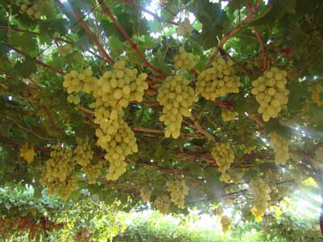

- وأخرج :
**شجر الزيتون.
** وشجر الرمان.
- الذي يتشابه في ورقه ويختلف في ثمره شكلا وطعمًا وطبعًا.
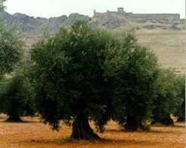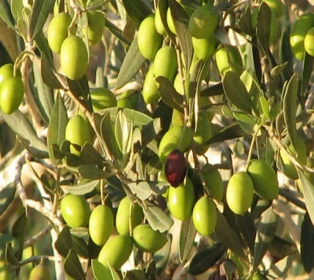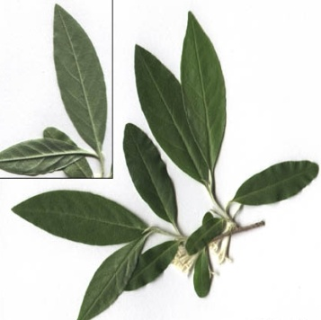
شجرة الزيتون الزيتون ورق الزيتون

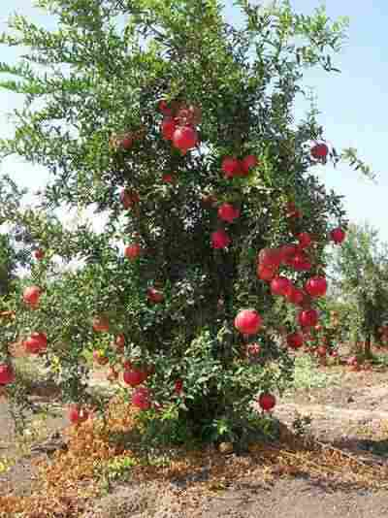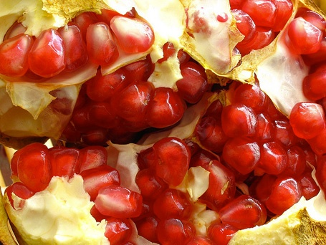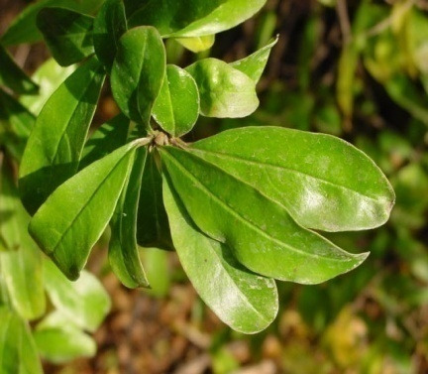
شجرة الرمان الرمان مفصص ورق الرمان
- انظروا أيها الناس إلى ثمر هذا النبات إذا أثمر, وإلى نضجه وبلوغه حين يبلغ. إن في ذلكم - أيها الناس - لدلالات على كمال قدرة خالق هذه الأشياء وحكمته ورحمته لقوم يصدقون به تعالى ويعملون بشرعه.
إشراك الجن في العبادة
100- وجعل هؤلاء المشركون الجن شركاء لله تعالى في العبادة; اعتقادًا منهم أنهم ينفعون أو يضرون, وقد خلقهم الله تعالى وما يعبدون من العدم, فهو المستقل بالخلق وحده, فيجب أن يستقل بالعبادة وحده لا شريك له.
ولقد كذب هؤلاء المشركون على الله تعالى حين نسبوا إليه البنين والبنات; جهلا منهم بما يجب له من صفات الكمال, تنزَّه وعلا عما نسبه إليه المشركون من ذلك الكذب والافتراء.
101- والله تعالى هو الذي أوجد السموات والأرض وما فيهن على غير مثال سابق. كيف يكون له ولد ولم تكن له صاحبة؟

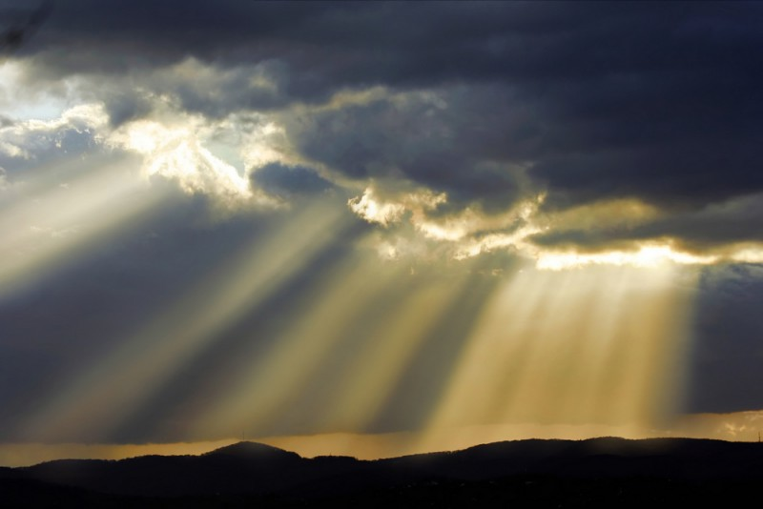

تعالى الله عما يقول المشركون علوًّا كبيرًا, وهو الذي خلق كل شيء من العدم, ولا يخفى عليه شيء من أمور الخلق.
لا معبود بحق إلا الله تعالى
102- ذلكم -أيها المشركون- هو ربكم جل وعلا لا معبود بحق سواه, خالق كل شيء فانقادوا واخضعوا له بالطاعة والعبادة. وهو سبحانه على كل شيء وكيل وحفيظ, يدبر أمور خلقه.

رؤية الله تعالى يوم القيامة
103- لا ترى الأبصارُ اللهَ تعالى في الدنيا, أما في الدار الآخرة فإن المؤمنين يرون ربهم بغير إحاطة, وهو سبحانه يدرك الأبصار ويحيط بها, ويعلمها على ما هي عليه, وهو اللطيف بأوليائه الذي يعلم دقائق الأشياء، الخبير الذي يعلم بواطنها.
براهين الهدى واضحة وبراهين الضلال واضحة
104- قل -أيها الرسول- لهؤلاء المشركين:
قد جاءتكم براهين ظاهرة تبصرون بها الهدى من الضلال:
** مما اشتمل عليها القرآن.
** وجاء بها الرسول عليه الصلاة والسلام.

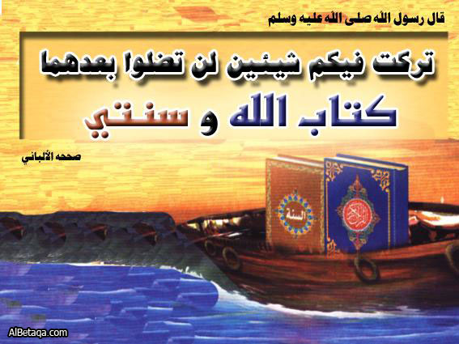
- فمَن تبيَّن هذه البراهين وآمن بمدلولها فنَفْغُ ذلك لنفسه.
- ومَن لم يبصر الهدى بعد ظهور الحجة عليه فعلى نفسه جنى.
وما أنا عليكم بحافظ أحصي أعمالكم, وإنما أنا مبلغ, والله يهدي مَن يشاء ويضل مَن يشاء وَفْق علمه وحكمته.
105- وكما بيَّنَّا في هذا القرآن للمشركين البراهين الظاهرة في أمر التوحيد والنبوة والمعاد نبيِّن لهم البراهين في كل ما جهلوه فيقولون عند ذلك كذبًا:
تعلمنا من أهل الكتاب,ولنبين-بتصريفنا الآيات- الحقَّ لقوم يعلمونه, فيقبلونه ويتبعونه, وهم المؤمنون برسول الله محمد صلى الله عليه وسلم وما أنزل عليه.
106- اتبع -أيها الرسول- ما أوحيناه إليك من الأوامر والنواهي التي أعظمُها توحيد الله سبحانه والدعوة إليه, ولا تُبال بعناد المشركين, وادعائهم الباطل.
107- ولو شاء الله تعالى أن لا يشرك هؤلاء المشركون لما أشركوا, لكنه تعالى عليم بما سيكون من سوء اختيارهم وإتباعهم أهواءهم المنحرفة. وما جعلناك -أيها الرسول- عليهم رقيبًا تحفظ عليهم أعمالهم, وما أنت بقَيِّمٍ عليهم تدبر مصالحهم.
النهي عن سب أوثان المشركين
108- ولا تسبوا -أيها المسلمون- الأوثان التي يعبدها المشركون -سدًّا للذريعة- حتى لا يتسبب ذلك في سبهم الله جهلا واعتداءً: بغير علم.
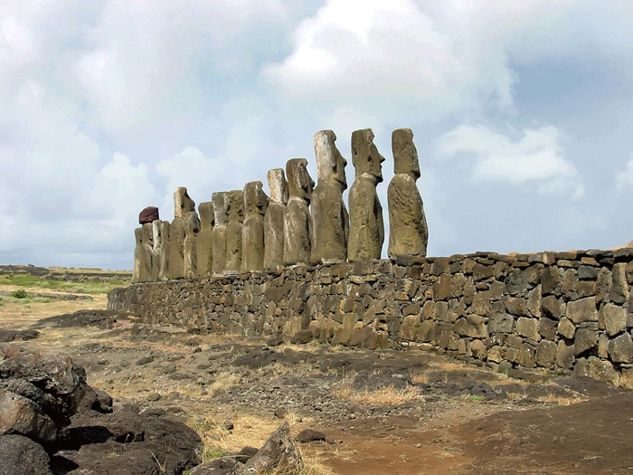
وكما حسَّنَّا لهؤلاء عملهم السيئ عقوبة لهم على سوء اختيارهم, حسَّنَّا لكل أمة أعمالها, ثم إلى ربهم معادهم جميعًا فيخبرهم بأعمالهم التي كانوا يعملونها في الدنيا, ثم يجازيهم بها.
المعجزات الخارقة من عند الله تعالى
109- وأقسم هؤلاء المشركون بأيمان مؤكَّدة:
لئن جاءنا محمد بعلامة خارقة لنصدقنَّ بما جاء به, قل -أيها الرسول- :
إنما مجيء المعجزات الخارقة من عند الله تعالى, هو القادر على المجيء بها إذا شاء, وما يدريكم أيها المؤمنون: لعل هذه المعجزات إذا جاءت لا يصدِّق بها هؤلاء المشركون.
110- ونقلب أفئدتهم وأبصارهم, فنحول بينها وبين الانتفاع بآيات الله, فلا يؤمنون بها كما لم يؤمنوا بآيات القرآن عند نزولها أول مرة, ونتركهم في تمرُّدهم على الله متحيِّرين, لا يهتدون إلى الحق والصواب.
""""""""""""""""""""""""""""
الجزء الثامن
أول ربع من الحزب 15 (الأنعام)
الهداية من الله تعالى والمعجزات ليست سبباً للهداية
111- ولو أننا أجبنا طلب هؤلاء:
** فنزَّلنا إليهم الملائكة من السماء.
** وأحيينا لهم الموتى, فكلموهم.
** وجمعنا لهم كل شيء طلبوه فعاينوه مواجهة.
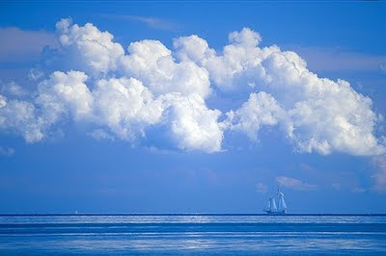
- لم يصدِّقوا بما دعوتهم إليه -أيها الرسول- ولم يعملوا به, إلا من شاء الله له الهداية, ولكن أكثر هؤلاء الكفار يجهلون الحق الذي جئت به من عند الله تعالى.
ابتلاء الرسل والأنبياء عليهم السلام
112- وكما ابتليناك -أيها الرسول- بأعدائك من المشركين ابتلينا جميع الأنبياء -عليهم السلام- بأعداء مِن مردة قومهم وأعداء من مردة الجن, يُلقي بعضهم إلى بعض القول الذي زيَّنوه بالباطل; ليغتر به سامعه, فيضل عن سبيل الله. ولو أراد ربك -جلَّ وعلا- لحال بينهم وبين تلك العداوة, ولكنه الابتلاء من الله, فدعهم وما يختلقون مِن كذب وزور.
113- ولِتميل إليه قلوب الكفار الذين لا يصدقون بالحياة الآخرة ولا يعملون لها, ولتحبَّه أنفسهم, وليكتسبوا من الأعمال السيئة ما هم مكتسبون. وفي هذا تهديد عظيم لهم.
القرآن الكريم منزل من الله تعالى بالحق
114- قل -أيها الرسول- لهؤلاء المشركين:
أغير الله إلهي وإلهكم أطلب حَكَمًا بيني وبينكم, وهو سبحانه الذي أنزل إليكم القرآن مبينًا فيه الحكم فيما تختصمون فيه من أمري وأمركم؟ وبنو إسرائيل الذين آتاهم الله التوراة والإنجيل يعلمون علمًا يقينًا أن هذا القرآن منزل عليك -أيها الرسول- من ربك بالحق, فلا تكونن من الشاكِّين في شيء مما أوحينا إليك.
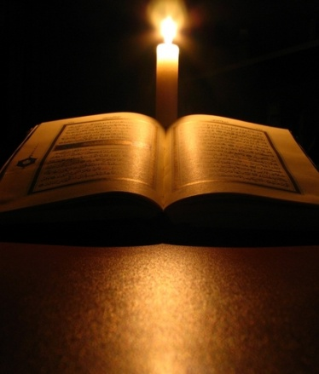
115- وتمت كلمة ربك -وهي القرآن- :
**صدقًا في الأخبار والأقوال.
** وعدلا في الأحكام.
- فلا يستطيع أحد أن يبدِّل كلماته الكاملة. والله تعالى هو السميع لما يقول عباده, الحليم بظواهر أمورهم وبواطنها.
116- ولو فُرض -أيها الرسول- أنك أطعت أكثر أهل الأرض لأضلُّوك عن دين الله, ما يسيرون إلا على ما ظنوه حقًّا بتقليدهم أسلافهم, وما هم إلا يظنون ويكذبون.
117- إن ربك هو أعلم بالضالين عن سبيل الرشاد, وهو أعلم منكم ومنهم بمن كان على استقامة وسداد, لا يخفى عليه منهم أحد.
الأكل من الذبائح التي ذكر اسم الله تعالى عليها
118- فكلوا من الذبائح التي ذُكِرَ اسم الله عليها, إن كنتم ببراهين الله تعالى الواضحة مصدقين.
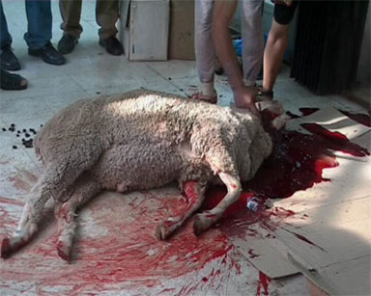
119- وأيُّ شيء يمنعكم أيها المسلمون من أن تأكلوا مما ذكر اسم الله عليه, وقد بيَّن الله سبحانه لكم جميع ما حرَّم عليكم؟
تحريم أكل الميتة إلا في حالات المجاعة
- لكن ما دعت إليه الضرورة بسبب المجاعة, مما هو محرم عليكم كالميتة, فإنه مباح لكم. وإنَّ كثيرًا من الضالين ليضلون عن سبيل الله أشياعهم في تحليل الحرام وتحريم الحلال بأهوائهم؛ جهلا منهم. إن ربك -أيها الرسول- هو أعلم بمن تجاوز حده في ذلك, وهو الذي يتولى حسابه وجزاءه.
120- واتركوا -أيها الناس- جميع المعاصي, ما كان منها علانية وما كان سرًّا. إن الذين يفعلون المعاصي سيعاقبهم ربهم; بسبب ما كانوا يعملونه من السيئات.
عدم الأكل من الذبائح التي لم يذكر اسم الله تعالى عليها
121- ولا تأكلوا -أيها المسلمون- من الذبائح التي لم يذكر اسم الله عليها عند الذبح, كالميتة وما ذبح للأوثان والجن, وغير ذلك, وإن الأكل من تلك الذبائح لخروج عن طاعة الله تعالى.
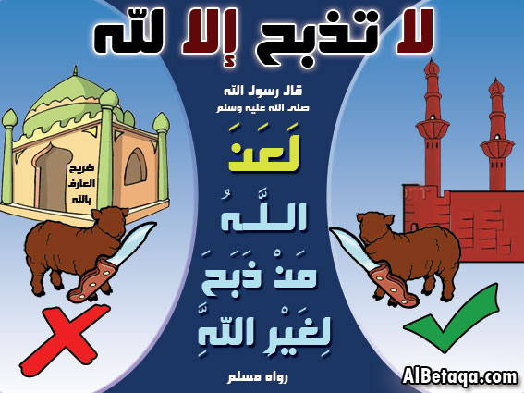
- وإن مردة الجن لَيُلْقون إلى أوليائهم من شياطين الإنس بالشبهات حول تحريم أكل الميتة, فيأمرونهم أن يقولوا للمسلمين في جدالهم معهم:
إنكم بعدم أكلكم الميتة لا تأكلون ما قتله الله, بينما تأكلون مما تذبحونه, وإن أطعتموهم -أيها المسلمون في تحليل الميتة- فأنتم وهم في الشرك سواء.
لا يستويان
122- أوَمن كان ميتًا في الضلالة هالكا حائرا:
** فأحيينا قلبه بالإيمان.
** وهديناه له.
** ووفقناه لاتباع رسله.
- فأصبح يعيش في أنوار الهداية.
- كمن مثله في الجهالات والأهواء والضلالات المتفرقة, لا يهتدي إلى منفذ ولا مخلص له مما هو فيه؟ ** لا يستويان**
-وكما خذلتُ هذا الكافر الذي يجادلكم -أيها المؤمنون- فزيَّنْتُ له سوء عمله, فرآه حسنًا, زيَّنْتُ للجاحدين أعمالهم السيئة; ليستوجبوا بذلك العذاب.
أكابر المجرمين متواجدين في كل قرية
123- ومثل هذا الذي حصل مِن زعماء الكفار في "مكة" من الصدِّ عن دين الله تعالى, جعلنا في كل قرية مجرمين يتزعمهم أكابرهم; ليمكروا فيها بالصد عن دين الله, وما يكيدون إلا أنفسهم, وما يُحِسُّون بذلك.
124- وإذا جاءت هؤلاء المشركين من أهل "مكة" حجة ظاهرة على نبوة محمد صلى الله عليه وسلم, قال بعض كبرائهم: لن نصدِّق بنبوته حتى يعطينا الله من النبوة والمعجزات مثل ما أعطى رسله السابقين. فردَّ الله تعالى عليهم بقوله:
الله أعلم حيث يجعل رسالته أي: بالذين هم أهل لحمل رسالته وتبليغها إلى الناس. سينال هؤلاء الطغاة الذل, ولهم عذاب موجع في نار جهنم; بسبب كيدهم للإسلام وأهله.
آية معجزة
125- فمن يشأ الله أن يوفقه لقَبول الحق يشرح صدره للتوحيد والإيمان, ومن يشأ أن يضله يجعل صدره في حال شديدة من الانقباض عن قَبول الهدى, كحال مَن يصعد في طبقات الجو العليا, فيصاب بضيق شديد في التنفس.
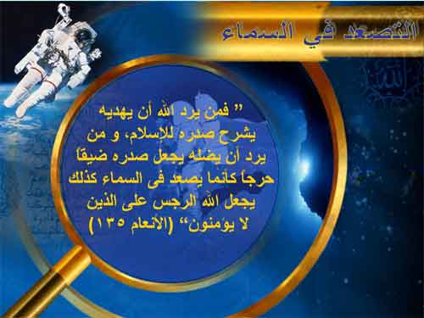
- وكما يجعل الله صدور الكافرين شديدة الضيق والانقباض, كذلك يجعل العذاب على الذين لا يؤمنون به.
126- وهذا الذي بيَّنَّاه لك -أيها الرسول- هو الطريق الموصل إلى رضا ربك وجنته. قد بينَّا البراهين لمن يتذكر من أهل العقول الراجحة.
""""""""""""""""""""""""""""
نصف الحزب 15 (الأنعام)
الجنة هي دار السلام للمؤمنين
127- للمتذكرين عند ربهم جل وعلا يوم القيامة دار السلامة والأمان من كل مكروه وهي الجنة, وهو سبحانه ناصرهم وحافظهم جزاءً لهم; بسبب أعمالهم الصالحة.
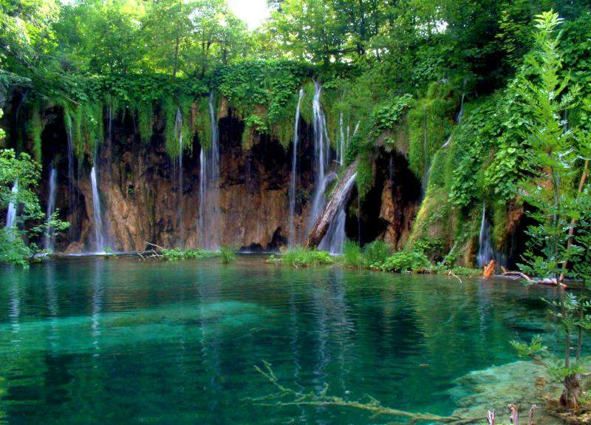
128- واذكر -أيها الرسول- يوم يحشر الله تعالى الكفار وأولياءهم من شياطين الجن فيقول: يا معشر الجن قد أضللتم كثيرًا من الإنس.
وقال أولياؤهم من كفار الإنس: ربنا قد انتفع بعضنا من بعض, وبلغنا الأجل الذي أجَّلْتَه لنا بانقضاء حياتنا الدنيا.
قال الله تعالى لهم: النار مثواكم, أي: مكان إقامتكم خالدين فيها.
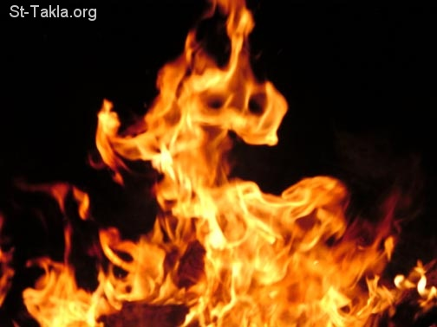
-إلا مَن شاء الله عدم خلوده فيها من عصاة الموحدين. إن ربك حكيم في تدبيره وصنعه, عليم بجميع أمور عباده.
129- وكما سلَّطْنا شياطين الجن على كفار الإنس, فكانوا أولياء لهم, نسلِّط الظالمين من الإنس بعضهم على بعض في الدنيا; بسبب ما يعملونه من المعاصي.
إقرار المشركين بتبليغ الرسل آيات الله لهم يوم القيامة
130- أيها المشركون من الجن والإنس, ألم يأتكم رسل من جملتكم -وظاهر النصوص يدلُّ على أنَّ الرسل من الإنس فقط-, يخبرونكم بآياتي الواضحة المشتملة على:
** الأمر والنهي.
** وبيان الخير والشر.
- ويحذرونكم لقاء عذابي في يوم القيامة؟
- قال هؤلاء المشركون من الإنس والجن:
شَهِدْنا على أنفسنا بأن رسلك قد بلغونا آياتك, وأنذرونا لقاء يومنا هذا, فكذبناهم, وخدعت هؤلاء المشركين زينةُ الحياة الدنيا, وشهدوا على أنفسهم أنهم كانوا جاحدين وحدانية الله تعالى ومكذبين لرسله عليهم السلام.
الله تعالى لايعذب أمة من الأمم الكافرة إلا بعد إرسال الرسل لها
131- إنما أعذرنا إلى الثقلين وهما الإنس والجن:
** بإرسال الرسل.
** وإنزال الكتب.
- لئلا يؤاخَذَ أحد بظلمه, وهو لم تبلغه دعوة, ولكن أعذرنا إلى الأمم, وما عذَّبنا أحدًا إلا بعد إرسال الرسل إليهم.
132- ولكل عامل في طاعة الله تعالى أو معصيته مراتب من عمله, يبلِّغه الله إياها, ويجازيه عليها. وما ربك -أيها الرسول- بغافل عما يعمل عباده.
الله تعالى قادر على إهلاكنا وفنائنا وإيجاد قوماً غيرنا
133- وربك -أيها الرسول- الذي أمر الناس بعبادته, هو الغني وحده, وكل خلقه محتاجون إليه, وهو سبحانه ذو الرحمة الواسعة, لو أراد لأهلككم, وأوجد قومًا غيركم يخلفونكم من بعد فنائكم, ويعملون بطاعته تعالى, كما أوجدكم من نسل قوم آخرين كانوا قبلكم.
134- إن الذي يوعدكم به ربكم - أيها المشركون - من العقاب على كفركم واقع بكم, ولن تُعجِزوا ربكم هربًا, فهو قادر على إعادتكم, وإن صرتم ترابًا وعظامًا.
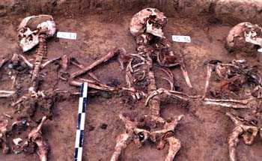
135- قل -أيها الرسول- : يا قوم اعملوا على طريقتكم فإني عامل على طريقتي التي شرعها لي ربي جل وعلا فسوف تعلمون -عند حلول النقمة بكم- مَنِ الذي تكون له العاقبة الحسنة؟ إنه لا يفوز برضوان الله تعالى والجنة مَن تجاوز حده وظلم, فأشرك مع الله غيره.
بئس قسمة المشركين
136- وجعل المشركون لله -جلَّ وعلا- :
** جزءًا مما خلق من الزروع والثمار والأنعام يقدمونه للضيوف والمساكين.
** وجعلوا قسمًا آخر من هذه الأشياء لشركائهم من الأوثان والأنصاب.
- فما كان مخصصًا لشركائهم فإنه يصل إليها وحدها, ولا يصل إلى الله, وما كان مخصصا لله تعالى فإنه يصل إلى شركائهم. بئس حكم القوم وقسمتهم.
المشركون يقتلون أولادهم خشية الفقر

137- وكما زيَّن الشيطان للمشركين :
**أن يجعلوا لله تعالى من الحرث والأنعام نصيبًا.
** ولشركائهم نصيبًا.
- زيَّنت الشياطين لكثير من المشركين قَتْلَ أولادهم خشية الفقر.
- ليوقعوا هؤلاء الآباء في الهلاك بقتل النفس التي حرم الله قتلها إلا بالحق.
- وليخلطوا عليهم دينهم فيلتبس, فيضلوا ويهلكوا.
- ولو شاء الله ألا يفعلوا ذلك ما فعلوه, ولكنه قدَّر ذلك لعلمه بسوء حالهم ومآلهم.
- فاتركهم -أيها الرسول- وشأنهم فيما يفترون من كذب, فسيحكم الله بينك وبينهم.
المشركون يحرمون ويحلون ما لم يأذن به الله تعالى
138- وقال المشركون:
** هذه إبل وزرع حرام, لا يأكلها إلا مَن يأذنون له -حسب ادعائهم- مِن سدنة الأوثان وغيرهم.
** وهذه إبل حُرِّمت ظهورها, فلا يحل ركوبها والحملُ عليها بحال من الأحوال.
** وهذه إبل لا يَذكرون اسم الله تعالى عليها في أي شأن من شئونها.
- فعلوا ذلك كذبًا منهم على الله, سيجزيهم الله بسبب ما كانوا يفترون من كذبٍ عليه سبحانه.
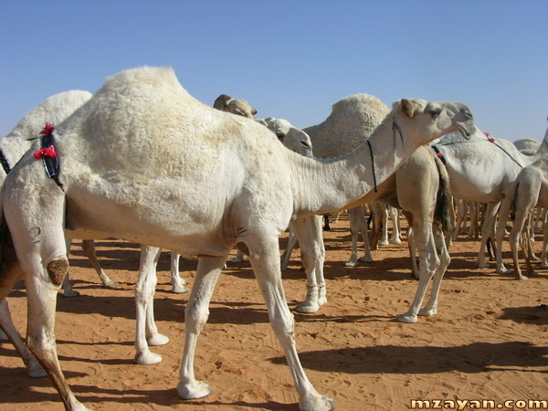
139- وقال المشركون: ما في بطون الأنعام من أجنَّة :
** مباح لرجالنا.
** ومحرم على نسائنا.
- إذا ولد حيًّا, ويشركون فيه إذا ولد ميتًا.
- سيعاقبهم الله إذ شرَّعوا لأنفسهم من التحليل والتحريم ما لم يأذن به الله. إنه تعالى حكيم في تدبير أمور خلقه, عليم بهم.
140- قد خسر وهلك الذين قتلوا أولادهم لضعف عقولهم وجهلهم, وحرموا ما رزقهم الله كذبًا على الله.
- قد بَعُدوا عن الحق, وما كانوا من أهل الهدى والرشاد.
- فالتحليل والتحريم من خصائص الإلوهية في التشريع, والحلال ما أحله الله, والحرام ما حرَّمه الله, وليس لأحد من خَلْقه فردًا كان أو جماعة أن يشرع لعباده ما لم يأذن به الله.

""""""""""""""""""""""""""""
ثلاثة أرباع الحزب 15 (الأنعام)
أنواع النباتات
141- والله سبحانه وتعالى هو الذي أوجد لكم بساتين:
** منها ما هو مرفوع عن الأرض كالأعناب.
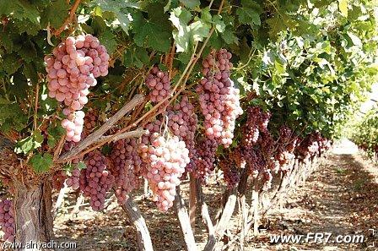
** ومنها ما هو غير مرفوع, ولكنه قائم على سوقه كالنخل والزرع متنوعًا طعمه.
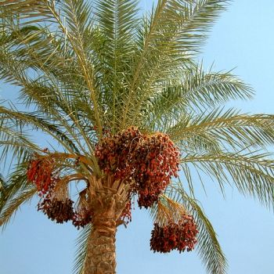

- والزيتون والرمان متشابهًا منظره, ومختلفًا ثمره وطعمه.
شجرة الزيتون الزيتون ورق الزيتون

شجرة الرمان الرمان مفصص ورق الرمان
- كلوا -أيها الناس- مِن ثمره إذا أثمر, وأعطوا زكاته المفروضة عليكم يوم حصاده وقطافه, ولا تتجاوزوا حدود الاعتدال في إخراج المال وأكل الطعام وغير ذلك. إنه تعالى لا يحب المتجاوزين حدوده بإنفاق المال في غير وجهه.

أنواع الأنعام
142- وأوجد من الأنعام :
**ما هو مهيَّأ للحمل عليه لكبره وارتفاعه:
- كالإبل.
** ومنها ما هو مهيَّأ لغير الحمل لصغره وقربه من الأرض:
- كالبقر والغنم.

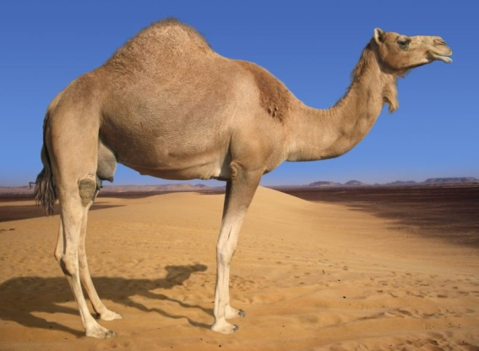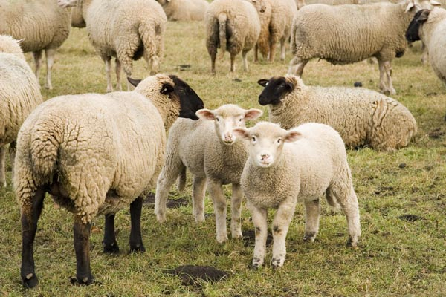
الجمل مرتفع عن الأرض الغنم قريب من الأرض
- كلوا مما أباحه الله لكم وأعطاكموه من هذه الأنعام, ولا تحرموا ما أحلَّ الله منها إتباعا لطرق الشيطان, كما فعل المشركون. إن الشيطان لكم عدو ظاهر العداوة.
ثمانية أصناف من الأنعام
143- هذه الأنعام التي رزقها الله عباده من الإبل والبقر والغنم ثمانية أصناف:
** أربعة منها من الغنم :
- وهي الضأن ذكورًا وإناثًا.
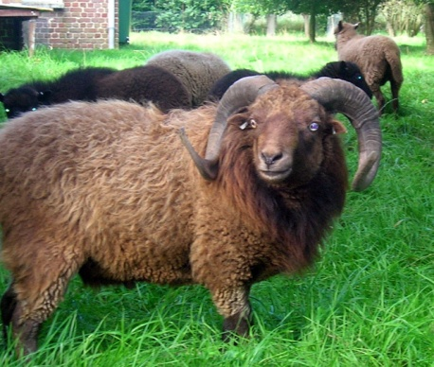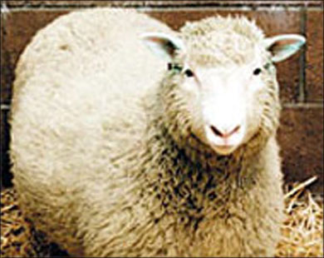
الذكر(خروف) الأنثى(نعجة)
- والمعز ذكورًا وإناثًا.
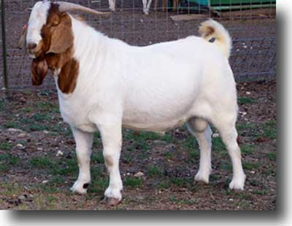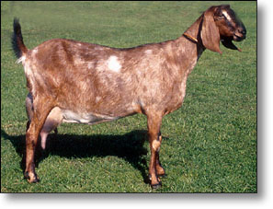
الذكر(تيس) الأنثى(عنزة)
- قل -أيها الرسول- لأولئك المشركين:
هل حَرَّم الله الذكرين من الغنم؟
فإن قالوا: نعم, فقد كذبوا في ذلك; لأنهم لا يحرمون كل ذكر من الضأن والمعز. وقل لهم: هل حَرَّم الله الأنثيين من الغنم؟
فإن قالوا: نعم,فقد كذبوا أيضًا;لأنهم لا يحرمون كل أنثى من ولد الضأن والمعز.
وقل لهم: هل حَرَّم الله ما اشتملت عليه أرحام الأنثيين من الضأن والمعز من الحمل؟
فإن قالوا: نعم, فقد كذبوا أيضًا; لأنهم لا يحرمون كل حَمْل مِن ذلك.
- خبِّروني بعلم يدل على صحة ما ذهبتم إليه, إن كنتم صادقين فيما تنسبونه إلى ربكم.
144- والأصناف الأربعة الأخرى هي:
- اثنان من الإبل ذكورًا وإناثًا.
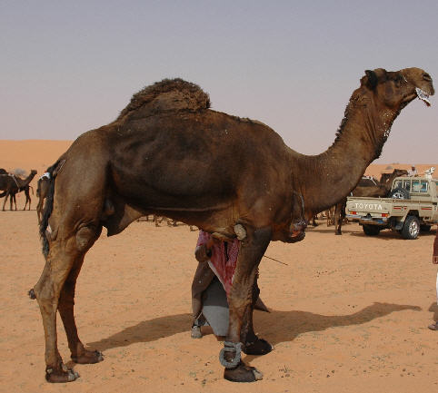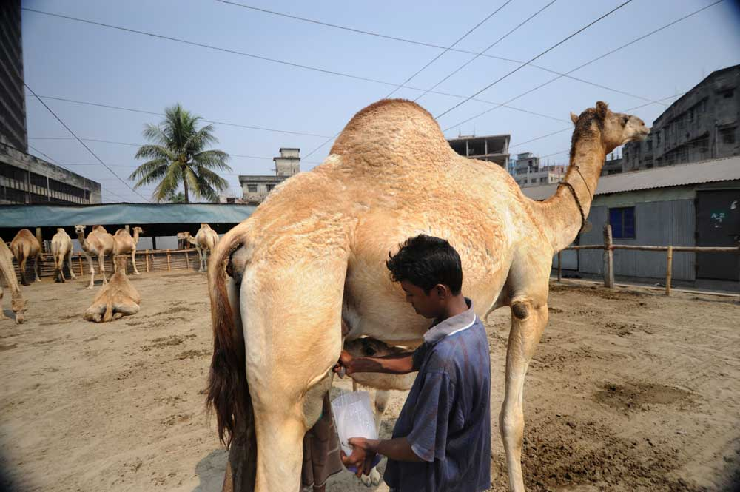
الذكر (فحل ) الأنثى(ناقة)
- واثنان من البقر ذكورًا وإناثًا.
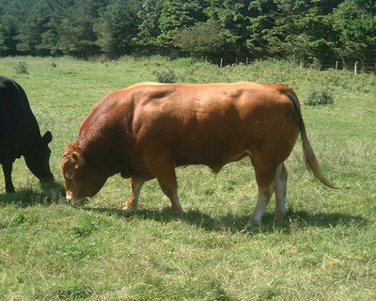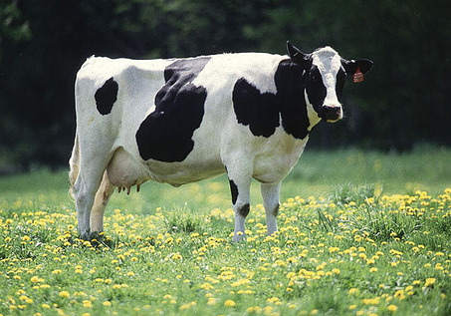
الذكر(ثور) الأنثى(بقرة)
- قل -أيها الرسول- لأولئك المشركين:
أحَرَّم الله الذكرين أم الأنثيين؟
أم حرَّم ما اشتملت عليه أرحام الأنثيين ذكورًا وإناثًا؟
أم كنتم أيها المشركون حاضرين, إذ وصاكم الله بهذا التحريم للأنعام.
- فلا أحد أشد ظلمًا ممن اختلق على الله الكذب; ليصرف الناس بجهله عن طريق الهدى. إن الله تعالى لا يوفق للرشد مَن تجاوز حدَّه, فكذب على ربه, وأضلَّ الناس.
المحرمات من الأنعام
145- قل -أيها الرسول- :
إني لا أجد فيما أوحى الله إليَّ شيئًا محرمًا على من يأكله مما تذكرون أنه حُرِّم من الأنعام, إلا أن يكون :
** قد مات بغير تذكية.
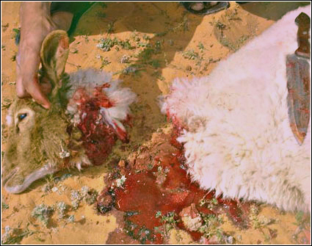
** أو يكون دمًا مراقًا.
** أو يكون لحم خنزير فإنه نجس.
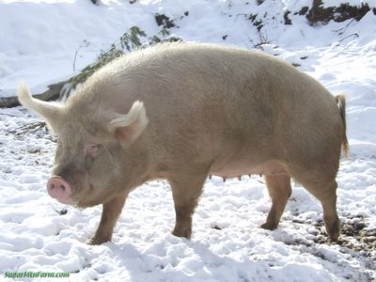
** أو الذي كانت ذكاته خروجًا عن طاعة الله تعالى; كما إذا كان المذبوح قد ذكر عليه اسم غير الله عند الذبح.
الاضطرار من الأكل من المحرمات وشروطه
- فمن اضطر إلى الأكل من هذه المحرمات بسبب الجوع الشديد :
** غير طالب بأكله منها تلذذًا.
** ولا متجاوز حد الضرورة.
- فإن الله تعالى غفور له, رحيم به. وقد ثبت - فيما بعد - بالسنة تحريم كل:
** ذي ناب من السباع.
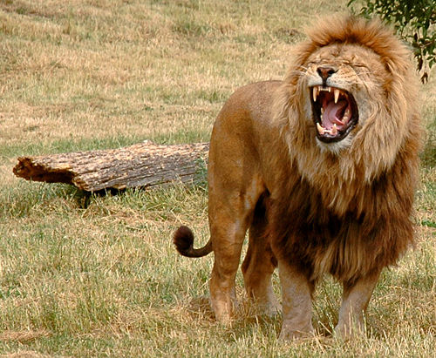

** ومخلب من الطير.
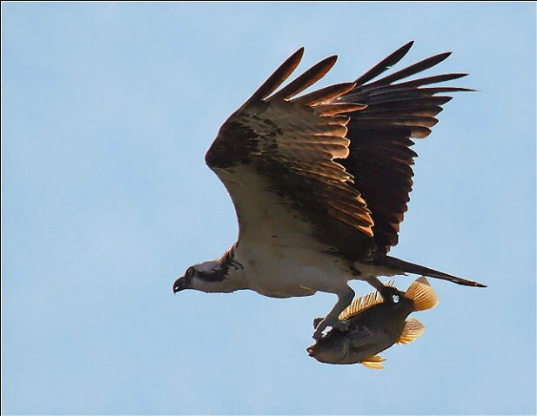
** والحمر الأهلية.
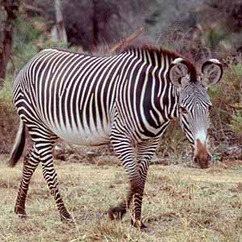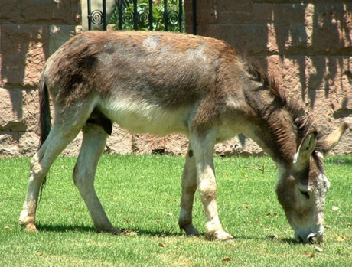
** والكلاب.
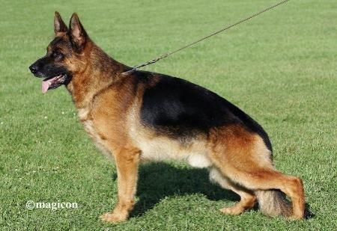

المحرمات من البهائم والطير على اليهود
146- واذكر -أيها الرسول- لهؤلاء المشركين ما حرمَّنا على اليهود من البهائم والطير وهو:
** كل ما لم يكن مشقوق الأصابع كالإبل والنَّعام.
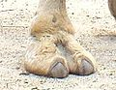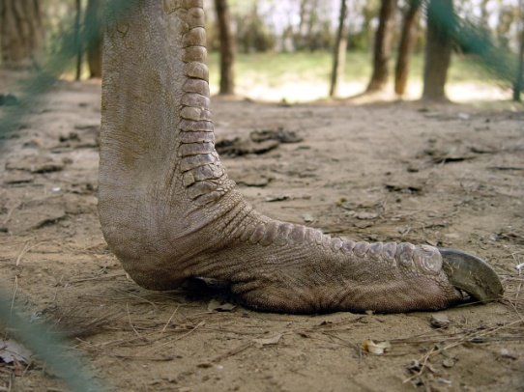
خف الجمل قدم النعامة

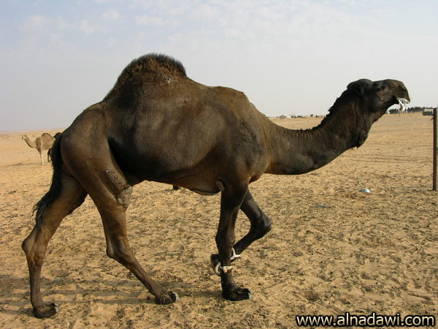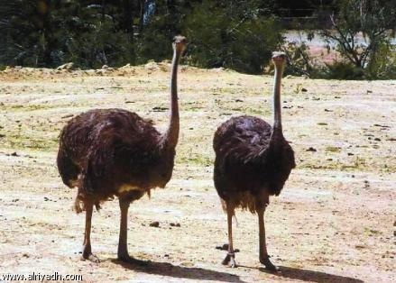
الجمل النعامة
** وشحوم البقر والغنم, إلا ما عَلِق من الشحم بظهورها أو أمعائها, أو اختلط بعظم الألْية والجنب ونحو ذلك.
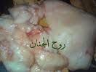
ذلك التحريم المذكور على اليهود عقوبة مِنَّا لهم بسبب أعمالهم السيئة, وإنَّا لصادقون فيما أخبرنا به عنهم.
147- فإن كذبك -أيها الرسول- مخالفوك من المشركين واليهود, وغيرهم, فقل لهم:
ربكم جل وعلا ذو رحمة واسعة, ولا يُدْفع عقابه عن القوم الذين أجرموا, فاكتسبوا الذنوب, واجترحوا السيئات. وفي هذا تهديد لهم لمخالفتهم الرسول صلى الله عليه وسلم.
الشبهة التي أثارها الكفار لتكذيب دعوة رسلهم
148- سيقول الذين أشركوا:
لو أراد الله أن لا نشرك -نحن وآباؤنا- وأن لا نحرم شيئًا مِن دونه ما فعلنا ذلك, وردَّ الله عليهم ببيان أن هذه الشبهة قد أثارها الكفار مِن قبلهم, وكذَّبوا بها دعوة رسلهم, واستمَرُّوا على ذلك, حتى نزل بهم عذاب الله.
قل لهم -أيها الرسول-:
هل عندكم -فيما حرَّمتم من الأنعام والحرث, وفيما زعمتم من أن الله قد شاء لكم الكفر, ورضيه منكم وأحبه لكم- من علم صحيح فتظهروه لنا؟ إن تتبعون في أمور هذا الدين إلا مجرد الظن, وإن أنتم إلا تكذبون.
149- قل -أيها الرسول- لهم:
فلله جل وعلا الحجة القاطعة التي يقطع بها ظنونكم, فلو شاء لوفَّقكم جميعًا إلى طريق الاستقامة.
150- قل -أيها الرسول- لهؤلاء المشركين:
هاتوا شهداءكم الذين يشهدون أن الله تعالى هو الذي حرَّم ما حرَّمتم من الحرث والأنعام, فإن شهدوا -كذبًا وزورًا- فلا تصدقهم, ولا توافق الذين حكَّموا أهواءهم, فكذبوا بآيات الله فيما ذهبوا إليه من تحريم ما أحل الله, وتحليل ما حرم الله, ولا تتبع الذين لا يصدقون بالحياة الآخرة ولا يعملون لها, والذين هم بربهم يشركون فيعبدون معه غيره.
""""""""""""""""""""""""""""
نهاية الحزب 15 (الأنعام)
المحرمات التي حرمها الله تعالى
151- قل -أيها الرسول- لهم:
تعالوا أتل ما حرم ربكم عليكم:
*1*أن لا تشركوا معه شيئًا من مخلوقاته في عبادته, بل اصرفوا جميع أنواع العبادة له وحده, كالخوف والرجاء والدعاء, وغير ذلك.
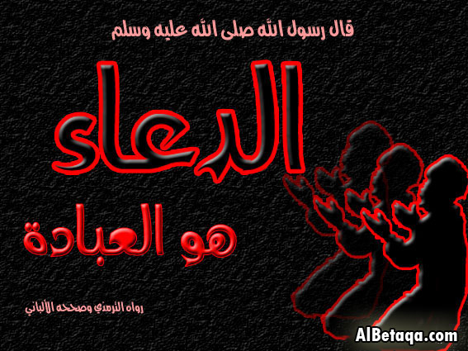
*2* وأن تحسنوا إلى الوالدين بالبر والدعاء ونحو ذلك من الإحسان.
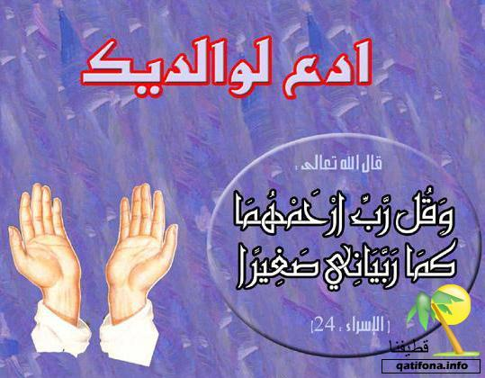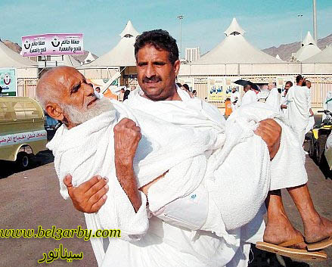

*3* ولا تقتلوا أولادكم مِن أجل فقر نزل بكم; فإن الله يرزقكم وإياهم.
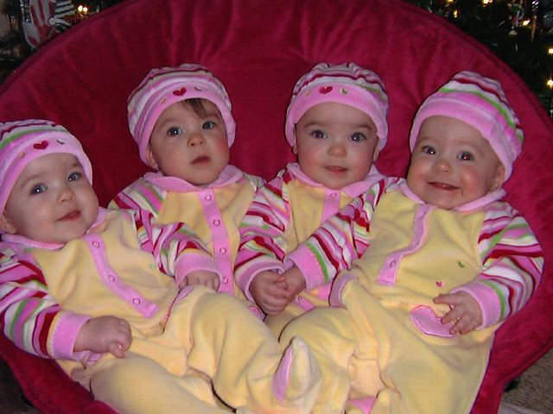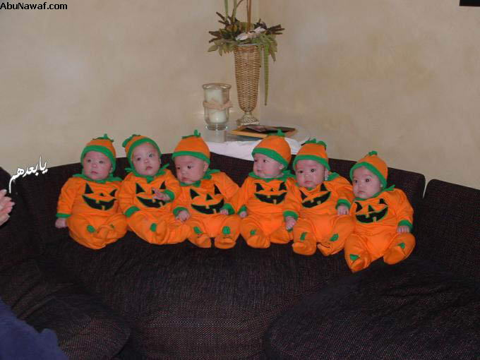

*4* ولا تقربوا ما كان ظاهرًا من كبير الآثام, وما كان خفيًّا.
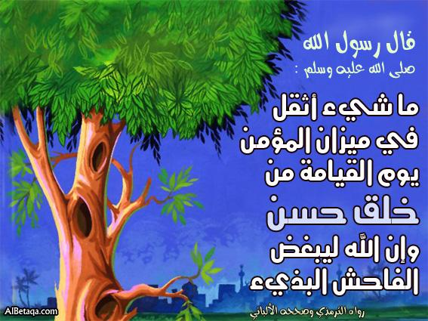
*5* ولا تقتلوا النفس التي حرم الله قتلها إلا بالحق, وذلك في حال القصاص من القاتل أو الزنى بعد الإحصان أو الردة عن الإسلام.
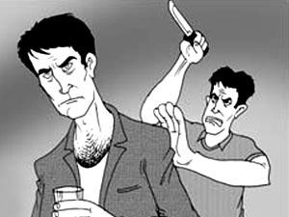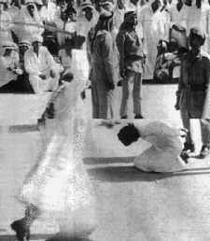
- ذلكم المذكور مما نهاكم الله عنه, وعهد إليكم باجتنابه, ومما أمركم به, وصَّاكم به ربكم; لعلكم تعقلون أوامره ونواهيه.
152- وأيضاً من المحرمات :
*6* ولا تقربوا أيها الأوصياء مال اليتيم إلا بالحال التي تصلح بها أمواله ويَنْتَفِع بها, حتى يصل إلى سن البلوغ ويكون راشدًا, فإذا بلغ ذلك فسلموا إليه ماله.

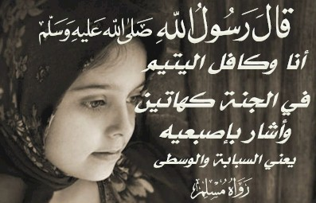

*7* وأوفوا الكيل والوزن بالعدل الذي يكون به تمام الوفاء.
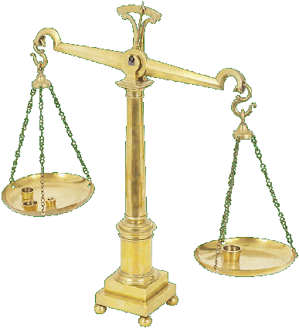
*8* وإذا بذلتم جهدكم فلا حرج عليكم فيما قد يكون من نقص, لا نكلف نفسًا إلا وسعها.
*9* وإذا قلتم فتحرَّوا في قولكم العدل دون ميل عن الحق في خبر أو شهادة أو حكم أو شفاعة, ولو كان الذي تعلق به القول ذا قرابة منكم, فلا تميلوا معه بغير حق.
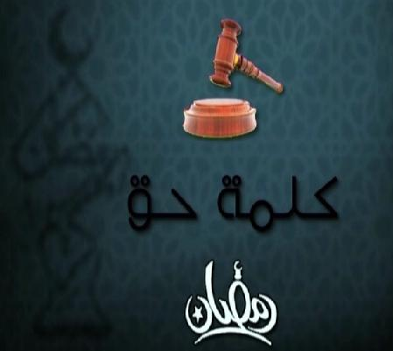

*10* وأوفوا بما عهد الله به إليكم من الالتزام بشريعته.
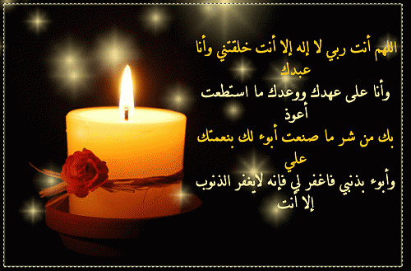
- ذلكم المتلوُّ عليكم من الأحكام, وصَّاكم به ربكم; رجاء أن تتذكروا عاقبة أمركم.
طريق الله تعالى المستقيم
153- ومما وصاكم الله به أن هذا الإسلام هو طريق الله تعالى المستقيم فاسلكوه. ولا تسلكوا سبل الضلال, فتفرقكم, وتبعدكم عن سبيل الله المستقيم.
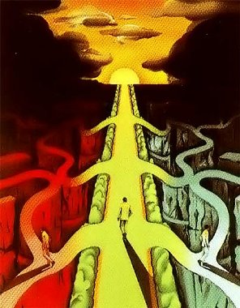
ذلكم التوجه نحو الطريق المستقيم هو الذي وصَّاكم الله به; لتتقوا عذابه بفعل أوامره, واجتناب نواهيه.
الله تعالى منزل التوراة على موسى عليه السلام
154- ثم قل -أيها الرسول- لهؤلاء المشركين:
إن الله تعالى هو الذي أتى موسى التوراة :
** تمامًا لنعمته على المحسنين من أهل ملته.
** وتفصيلا لكل شيء من أمور دينهم.
** وهدى ودلالة على الطريق المستقيم.
** ورحمة لهم.
- رجاء أن يصدِّقوا بالبعث بعد الموت والحساب والجزاء, ويعملوا لذلك.
الله تعالى منزل القرآن الكريم على النبي محمد صلى الله عليه وسلم
155- وهذا القرآن كتاب أنزلناه على نبينا محمد صلى الله عليه وسلم, خيره كثير :
** فاتبعوه فيما يأمر به وينهى عنه.
** واتقوا الله أن تخالفوا له أمرًا.
- رجاء أن ترحموا فتنجوا من عذابه, وتظفروا بثوابه.

156- وأنزلنا هذا القرآن; لئلا تقولوا -يا كفار العرب-:
إنما أُنزل الكتاب من السماء على اليهود والنصارى, وقد كنا عن قراءة كتبهم في شغل، ونحن ليس لنا بها علم ولا معرفة.
157- ولئلا تقولوا -أيها المشركون- :
- لو أنَّا أُنزل علينا كتاب من السماء, كما أُنزل على اليهود والنصارى, لكنَّا أشدَّ استقامة على طريق الحق منهم.
- فقد جاءكم كتاب بلسانكم عربي مبين, وذلك حجة واضحة مِن ربكم وإرشاد إلى طريق الحق, ورحمةٌ لهذه الأمة.
المكذبون بآيات الله هم أشد الناس ظلماً
- فلا أحد أشد ظلمًا وعدوانًا ممن كذَّب بحجج الله تعالى وأعرض عنها!! فهؤلاء المعرضون سنعاقبهم عقابًا شديدًا في نار جهنم; بسبب إعراضهم عن آياتنا, وصدِّهم عن سبيلنا.
158- هل ينتظر الذين أعرضوا وصدوا عن سبيل الله إلا أن :
** يأتيهم ملك الموت وأعوانه لقبض أرواحهم.
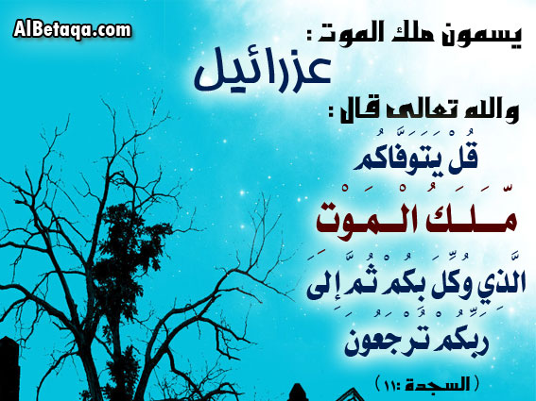
** أو يأتي ربك -أيها الرسول- للفصل بين عباده يوم القيامة.
** أو يأتي بعض أشراط الساعة وعلاماتها الدالة على مجيئها, وهي طلوع الشمس من مغربها؟
- فحين يكون ذلك لا ينفع نفسا إيمانها, إن لم تكن آمنت من قبل, ولا يُقبل منها إن كانت مؤمنة كسب عمل صالح إن لم تكن عاملة به قبل ذلك.
قل لهم -أيها الرسول- :
انتظروا مجيء ذلك; لتعلموا المحق من المبطل, والمسيء من المحسن, إنا منتظرون ذلك.
النبي صلى الله عليه وسلم برئ من المفرقين لدينهم والذين تشيعوا
159- إن الذين فرقوا دينهم بعد ما كانوا مجتمعين على توحيد الله والعمل بشرعه, فأصبحوا فرقا وأحزابا, إنك -أيها الرسول- بريء منهم, إنما حكمهم إلى الله تعالى, ثم يخبرهم بأعمالهم:
** فيجازي من تاب منهم وأحسن بإحسانه.
** ويعاقب المسيء بإساءته.
حساب الحسنات والسيئات يوم القيامة
160- من لقي ربه يوم القيامة :
** بحسنة من الأعمال الصالحة فله عشر حسنات أمثالها.
** ومن لقي ربه بسيئة فلا يعاقب إلا بمثلها.
- وهم لا يظلمون مثقال ذرة.
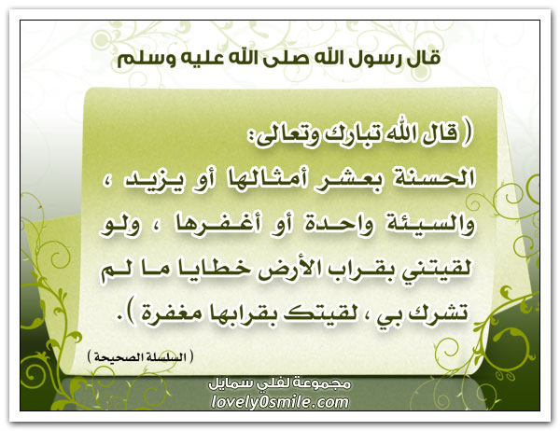
إن الدين عند الله الإسلام
161- قل -أيها الرسول- لهؤلاء المشركين:
إنني أرشدني ربي إلى الطريق القويم الموصل إلى جنته, وهو دين الإسلام القائم بأمر الدنيا والآخرة, وهو دين التوحيد دين إبراهيم عليه السلام, وما كان إبراهيم عليه السلام من المشركين مع الله غيره.
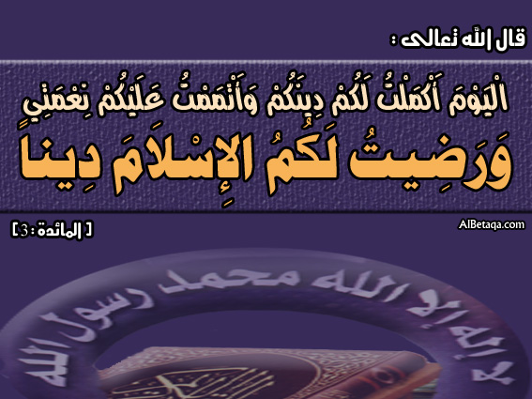
162- قل -أيها الرسول- لهؤلاء المشركين:
** إن صلاتي.
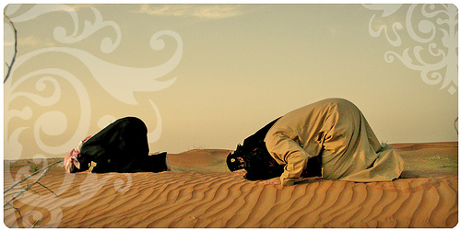
** ونسكي. أي: ذبحي لله وحده, لا للأصنام, ولا للأموات, ولا للجن, ولا لغير ذلك مما تذبحونه لغير الله, وعلى غير اسمه كما تفعلون.
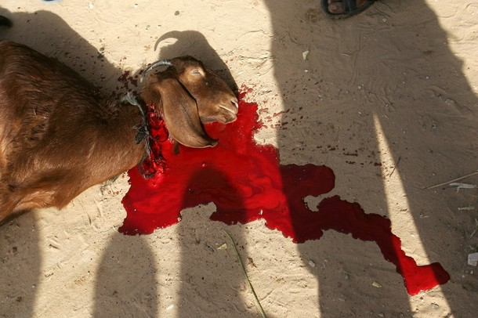
** وحياتي.
** وموتي .
- لله تعالى رب العالمين.
لا إله إلا الله ولا شريك له تعالى
163- لا شريك له :
**في إلوهيته.
** ولا في ربوبيته.
** ولا في صفاته.
** ولا في أسمائه.
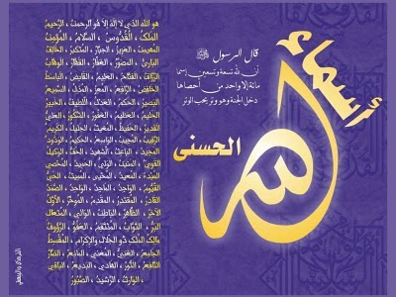

- وبذلك التوحيد الخالص أمرني ربي جل وعلا وأنا أول من أقر وانقاد لله من هذه الأمة.
164- قل -أيها الرسول- :
أغير الله أطلب إلها, وهو خالق كل شيء ومالكه ومدبره؟
ولا تزر وازرة وزر أخرى
- ولا يعمل أي إنسان عملا سيئا إلا كان إثمه عليه, ولا تحمل نفس آثمة إثم نفس أخرى, ثم إلى ربكم معادكم يوم القيامة, فيخبركم بما كنتم تختلفون فيه من أمر الدين.
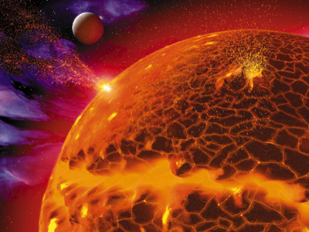
درجات الناس في الدنيا ابتلاء لهم من الله تعالى
165- والله سبحانه هو الذي :
** جعلكم تخلفون من سبقكم في الأرض بعد أن أهلكهم الله, واستخلفكم فيها; لتعمروها بعدهم بطاعة ربكم.
** ورفع بعضكم في الرزق والقوة فوق بعض درجات, ليبلوكم فيما أعطاكم من نعمه, فيظهر للناس الشاكر من غيره.
- إن ربك سريع العقاب لمن كفر به وعصاه, وإنه لغفور لمن آمن به وعمل صالحا وتاب من الموبقات, رحيم به, والغفور والرحيم اسمان كريمان من أسماء الله الحسنى.
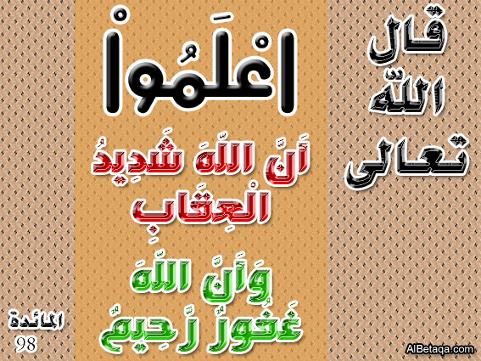
""""""""""""""""""""""""""""
""""""""""""""""""""""""""""
انتهى بإذن الله تعالى التفسير المصور لسورة الأنعام
""""""""""""""""""""""""""""
المراجع:
1-التفسير الميسر.
×÷×÷×÷×÷×÷×÷×÷×÷×÷×÷×÷×
وصلى الله تعالى وسلم على نبينا محمد
وعلى آله وصحبه وسلم تسليماً كثيراً

تم الانتهاء من هذا الكتاب بإذن الله تعالى ومشيئته
يوم الثلاثاء 15/1/1432هـ الموافق 21/12/2010م
---------------------------
ahmedaly240@hotmail.com
ahmedaly2407@gmail.com

